**Vận hành máy MÓC và công trình**

# Thành phần máy móc, thiết bị của công trình

## Tổng quan máy móc công trình trong vận chuyển chất lỏng và khí

Ngày nay không thể tưởng tượng tồn tại một hệ thống thoát nước và xử lý nước thải nào mà không có máy móc. Các mạng lưới kênh mương đều cần hệ thống máy bơm. Ngay cả hồ nước đơn giản nhất cũng cần ít nhất một máy bơm để hút bùn. Trong một bể xử lý sinh học, các máy nén khí hầu như là trang thiết bị tiêu chuẩn. Cùng với nguyên tắc hoạt động của các công trình này, nhân viên còn phải nắm được phải tiến hành những tao tác gì, sử dụng các dịch vụ bảo trì ra sao. Bởi vậy, trong việc đào tạo nhân viên điều hành, kỹ thuật điều khiển máy móc là rất quan trọng.

Việc tự động hóa hoạt đông của các hệ thống thoát nước và xử lý nước thải đòi hỏi càng ngày càng phải ứng dụng nhiều hơn các máy móc và thiết bị. Vận hành của các loại máy móc quan trọng tới mức, nếu có hỏng hóc thì hoạt động của toàn bộ hệ thống nước thải sẽ bị ảnh hưởng. Tránh xảy ra điều này là trách nhiệm của nhân viên vận hành. Ở chương này, chúng ta chỉ đề cập đến một số thiết bị cơ bản.Để điều khiển các sản phẩm của mình, nhà sản xuất đòi hỏi người dùng phải qua những lớp học nhằm làm quen với máy móc. Trong bất cứ trường hợp nào thì với mỗi máy phải có một bản hướng dẫn sử dụng để vận hành an toàn và nội dung bảo dưỡng cụ thể.

Nắm vững các kiến thức này nhiệm vụ của nhân viên. Để nhớ kỹ toàn bộ các công việc này, nên dùng trợ giúp là một bản kế hoạch vận hành và bảo dưỡng.

## Máy bơm và máy khuấy

### Cấu tạo và chức năng của máy bơm

*Định nghĩa*

Nguyên lý làm việc của máy bơm là dựa trên cơ sở hút và đẩy nước. Trong mười mấy thế kỷ qua, bơm được sử dụng rộng rãi và đa dạng. Nếu vận chuyển một lượng chất lỏng từ một vị trí dưới lên trên, là ta nói về „bơm“. Muốn vậy phải cần tới năng lượng để tạo ra sự thay đổi vị trí, chuyển động của chất lỏng cũng như sự thắng được lực cản của ma sát trong những đường ống. Bởi thế nên có thể gọi máy bơm là những máy làm việc để vận chuyển các chất lỏng. Ngoài việc sử dụng để cấp, thoát nước sinh hoạt và sản xuất, bơm còn được sử dụng rộng rãi để tiêu, tưới trong nông nghiệp, tích thủy năng, giao thông vận tải. Có những loại bơm sản xuất chuyên dùng cho công nghiệp hóa chất, chế biến dầu mỏ, giấy, than bùn, sữa,...

*Phân loại máy bơm*

Theo cấu tạo và nguyên tắc làm việc:

- Bơm cánh: bộ phận làm việc chính là bánh xe công tác có các cánh dẫn. Các bánh xe công tác là bộ phận chủ yếu để trao đổi năng lượng với chất lỏng. Loại bơm nà gồm bơm ly tâm, bơm hướng trục và bơm xoáy.

- Bơm thể tích: việc trao đổi năng lượng với chất lỏng được tiến hành theo nguyên lý nén chất lỏng trong một thê tích kín dưới một áp suât thủy tĩnh. Loại bơm này gôm bơm pít tông và bơm rôto.

- Bơm phun tia: loại bơm này không có chỉ tiết chuyển động. Việc truyền năng lượng cho chất lỏng bơm thực hiện như một dòng chât lỏng khác (hoặc khí) có năng lượng cao hơn.

- Bơm khí ép: loại này cũng không có chỉ tiết chuyển động. Việc dâng nước được tiến hành nhờ cách dùng một dòng khí ép hòa trộn với nước thành một hôn hợp khí nước có trọng lượng riêng nhỏ hơn nước.

- Bơm nước ra: lợi dụng năng lượng nước vô đề vận chuyên chất lỏng.

- Bơm chân không: cũng thuộc loại bơm thê tích nhưng làm việc theo nguyên lý thay đối áp suất.

Hình 1 Khái quát về máy bơm theo kết cấu

2.1.1 Bơm ly tâm

https://youtu.be/N03qIcvul3s

Trong kỹ thuật nước thải, người ta chủ yếu dùng bơm ly tâm, bởi vì chúng chiếm ít chỗ, chi phí mua sắm và bảo trì chúng cũng nhỏ và năng lượng được truyền trực tiếp qua cánh bơm hay bánh xe công tác nên bơm có hiệu suất cao. Ở bơm ly tâm, nước thải thường đi từ bên ngoài vào ngăn công tác rồi được truyền năng lượng từ bánh xe công tác, từ đó có năng lượng cần thiết để dâng nước lên. Cùng với nước thải cũng có cả các chất rắn và chất xơ được đưa lên, nên cần một khoảng hở đủ rộng để bảo đảm cho bơm hoạt động không bị tắc. Tiết diện hở này không được giảm khi nước thải đi từ ống hút tới ống đẩy của bơm. Với nước thải hộ gia đình, sẽ không cần tới việc lọc cơ học, nếu như khoảng hở đủ 100mm.

**Cấu tạo**

Bộ phận chính và quan trọng nhất của bơm ly tâm là bánh xe công tác, lắp cố định trên trục, bánh xe công tác gồm đĩa trước, đĩa sau. Giữa hai đĩa là các cánh. Có chiều cong ngược với chiều quay của bánh xe. Bánh xe được đặt trong buồng xoắn. Chất lỏng được dẫn vào bánh xe công tác qua ống hút và dẫn ra khói bơm, qua ống đẩy. Giữa trục bơm và vỏ đặt vòng bít (còn gọi là cụm nắp bít) đê ngăn không cho chất lỏng đây ra ngoài.

Trước khi cho bơm làm việc ống hút và thân bơm phải được chứa đầy nước. Khi bánh xe công tác quay, dưới tác dụng của bơm li tâm, chất lóng chứa đầy trong kênh giữa các cánh chuyền động từ tâm ra chu vi và ra khói bánh xe với vận tốc khá lớn, vào buông xoắn. Tại đây. sự chuyên động của chất lỏng điều hòa hệ và theo chiều dòng chảy, tiết diện buồng xoắn tăng dần, vận tốc chuyên động của chất lỏng giảm dần để biến một phần áp lực động của dòng cháy sau bánh xe thành áp lực đưới dạng thế năng sau khi ra khỏi buồng xoắn. chất lỏng vào ống đấy và ra bể chứa.

Hình 2 Máy bơm ly tâm trục ngang một cửa vào

*1 – Đầu nối ống đẩy; 2 – Đầu nối ống hút; 3 – Buồng xoắn; 4 – Vỏ bơm; 5 – Ổ trục; 6 – Chốt trục; 7 – Trục; 8 – Đế; 9 – Buồng dầu; 10 – Bích ép túp; 11 – Vòng túp; 12 – Vòng chia nước; 13 – Đĩa chủ động; 14 – Cánh bánh xe công tác; 15, 20 – Đệm chống thấm; 16 – Đai ốc; 17 – Chốt lắp bánh xe công tác; 18 – Lỗ giảm tải; 19 – Ống bảo vệ trục*

Khi chất lỏng bị đây ra khỏi cửa ra thì ở cửa vào của bánh xe tạo nên độ chân không. Dưới tác dụng của áp suất khí quyên lên mặt chất lỏng trong bề hút, chất lỏng dâng lên qua ống hút vào bánh xe công tác, tạo nên dòng chảy liên tục qua bơm.

Trong bên ly tâm quá trình hút và đây điễn ra liên tục, vì vậy sự cấp chất lỏng của bơm cũng liên tục và đều đặn.

Cấu tạo của máy bơm ly tâm gồm có 6 bộ phận chính: Trục, bánh xe công tác, bộ phận hướng ra phía, bộ phận hướng vào, ống hút và ống đẩy. Các bộ phận của máy bơm ly tâm có thể dễ dàng tháo bỏ, tách rời nên rất tiện khi đi lại, di chuyển.

Trục bơm của máy ly tâm thường được chế tạo bằng thép kim loại tổng hợp. Trục bơm của máy sẽ được lắp với bánh công tác nhờ mối ghép then.

Bánh công tác của máy bơm ly tâm có cấu tạo 3 dạng chính là một cánh mở hoàn toàn, một cánh mở một phần và cánh kín. Bánh công tác được thường được đúc bằng gang và thép nên rất chắc chắn, an toàn, các mặt phẳng cánh dẫn và đĩa bánh công tác làm việc có độ nhẵn tương đối tốt giúp hạn chế về tổn thất, hao mòn.

Hình 3 Bánh xe công tác kiểu kín, dẫn nước vào một phía

1: Đĩa trước; 2: Đĩa sau; 3: Cánh; 4: Bọc

Hình 4 Bánh xe công tác kiểu hở, dẫn nước vào một phía

1: Cánh; 2: Đĩa; 3: Bọc

Hình 5 Bánh xe công tác, dẫn nước vào hai phía

1: Đĩa ngoài; 2: Đĩa trong; 3: Cánh

Phần Roto của máy bơm ly tâm được tạo nên bởi bánh công tắc nguồn lắp trên trục của bơm với các chi tiết nhỏ được cố định vào trục. Bánh công tác và Roto luôn luôn được thăng bằng tĩnh và cân bằng động, hỗ trợ cho quá trình làm việc, giúp bánh công tác không bị cọ xát vào thân bơm khi vận hành.

Các bộ phận dẫn hướng vào, bộ phận dẫn hướng ra, ống hút, ống đầy được thiết kế bằng gang đúc hoặc tôn hàn, cao su. Với cấu tạo đặc biệt, máy bơm ly tâm có các ưu điểm vượt trội là khoẻ, động cơ thường với công suất lớn.

**Nguyên lý hoạt động của máy bơm ly tâm**

Trước khi máy bơm ly tâm hoạt động, cần mồi bơm bằng phương pháp làm cho thân bơm và ống hút có chứa đầy chất lỏng.

Máy bơm ly tâm hoạt động, bánh công tác làm việc sẽ quay, những chất lỏng nằm phía trong bánh công tác làm việc có khả năng sẽ bị văng ra bên ngoài nhờ tính năng ở lực ly tâm. Chất lỏng sẽ theo các máng dẫn, bước vào ống đầy có áp suất cao. Đây được gọi bằng quá trình đầy bơm.

Cùng khi đó, ở lối vào của bánh công tác tạo ra vùng chân không, công dụng của áp suất trong bể chứa lớn khiến các chất lỏng ở bể hút liên tiếp bị đầy vào theo đường ống hút. Đây được gọi là quá trình hút của bơm.

Quá trình hút và đầy của bơm ly tâm diễn ra tiếp tục, tạo ra dòng chảy tiếp tục qua bơm. Bộ phận dẫn hướng ra phía nhằm dẫn chất lỏng từ bánh công tác ra ống đẩy và giúp chất lỏng chảy qua ống đẩy được ổn định và điều hoà.

**Ứng dụng của máy bơm ly tâm**

Máy bơm ly tâm được dùng trong rất nhiều ngành nghề. Bơm ly tâm được sử dụng để bơm và vận chuyển những chất lỏng có độ nhớt thấp như nước ngọt, nước biển.

Máy bơm ly tâm cũng được sử dụng trong các hệ thống không yêu cầu cột áp cao nhưng cần có lưu lượng đều và lớn, điển hình như các hệ thống làm mát trong những phòng làm lạnh, trong PCCC, bơm cứu hỏa hay sử dụng bơm tưới trong ngành nông nghiệp và trồng trọt.

2.1.2 **Bơm hướng trục**

Bơm hướng trục là loại bơm thuộc nhóm bơm động học hay còn được gọi là bơm cánh dẫn. Theo như tên gọi thì bơm có cấu tạo gồm hệ thống cánh bơm được lắp bên trong ống hình trụ, đây cũng là loại bơm có thiết kế cánh đơn giản nhất.

**Cấu tạo**

Bơm hướng trục gồm phần động và phần tĩnh:

Phần động gồm bánh công tác gắn liền với trục. Bánh công tác có gắn các cánh dẫn phân bố đều xung quanh.

Phần tĩnh bao gồm vỏ bơm hình trụ rỗng, các cánh dẫn hướng của bánh công tác và các bộ phận đỡ trục. Phía trên bộ phận dẫn hướng thân bơm uốn cong để tiện bố trí các bộ phận dẫn động trục bơm.

Cũng như bơm ly tâm thì bơm này có cấu tạo gồm một hoặc nhiều cánh bơm được ghép nối tiếp với nhau.

Hình 6 Sơ đồ cấu tạo của bơm hướng trục

1: Cánh hướng; 2: May ơ; 3: Cánh bơm; 4: Cánh hướng; 5: Bọc trục bơm; 6: Vỏ bơm; 7: Trục bơm; 8: Bệ đỡ động cơ

**Nguyên lý hoạt động**

Nguyên lý làm việc của bơm hướng trục là nguyên lý cánh nâng, thường được thiết kế đối với cánh máy bay. Khi bơm làm việc, bánh công tác quay trong môi trường chất lỏng và làm cho các cánh bơm của bánh công tác có dạng công xôn (cong theo không gian ba chiều) quay nên chất lỏng được hút vào bơm và di chuyển theo phương dọc trục với lưu lượng lớn. Trong bơm hướng trục chất lỏng không chuyển động theo phương bán kính ở bất kỳ mặt cắt ngang và cơ cấu hướng dòng nào, nên không xuất hiện lực li tâm.

**Chức năng**

Bơm hướng trục được sử dụng trong những hệ thống có áp suất thấp, cần lưu lượng bơm lớn. Bơm được dùng trong nông nghiệp, thủy lợi; cấp, thoát nước trong các nhà máy; cấp thoát nước xây dựng đô thị, trạm bơm nguồn.

Trên tàu thuỷ bơm này được dùng làm bơm tuần hoàn của thiết bị ngưng tụ hơi và đôi khi dùng làm bơm làm mát động cơ đốt trong có cột nước dâng (bơm đặt thấp hơn mực chất lỏng cần bơm) và yêu cầu cột áp không lớn lắm.

2.1.3 Bơm dưới sâu

**Bơm giếng khoan kiểu nhúng chìm**

Phần bơm gồm các bánh xe công tác và bộ phận hướng dòng loại cánh. Bánh xe công tác và bộ phận hướng đòng lắp lòng vào nhau từng đôi cánh một cấp bơm, số cấp phụ thuộc vào cột áp yêu cầu. Giữa bơm vả động cơ có lưới chắn rác, nước được hút qua đó vào bơm. Trong phần dưới chắn rác thường đặt vào một chiều kiểu đĩa. Van có tác dụng chống hiện tượng quay ngược khi bơm dừng lại và giảm tải cho động cơ điện không phải chịu áp lực cột nước trong ông đây. Cấp cuối cùng của bơm nối với ống đẩy. Ống đẩy là ống thép gồm nhiều đoạn nối với nhau bằng khớp nối ren. Bảng điều khiển gồm cầu dao, công tác và có thể có một số đèn tín hiệu.

Toản bộ tô máy được hạ xuống giếng cùng với cáp dẫn điện. Tổ máy cần phái đặt sao cho mặt bích trên cùng của bơm nằm dưới mực nước động ít nhất là 2 — 3 cm.

* Bơm giếng khoan với động cơ đặt chìm có các ưu điểm
* Không có trục truyền động đài
* Kết cấu gọn nhẹ, chắc chắn
* Lắp ráp, sửa chữa, quản lý thuận tiện và đơn gián
* Không cần phải xây dựng nhà trạm trên mặt giếng khoan
* Điều khiến tự động hóa đơn giản
* Có thể đặt bơm ở các giếng nghiêng hoặc cong

Chính vì có nhiều ưu điểm như vậy nên bơm nhúng chìm được sử đụng rộng rãi để lắp đặt ở các giếng khoan có đường kính lớn hơn 100 mm và có nhiều loại khác nhau với động cơ điện kiểu khô, kiểu ngâm trong đầu, kiêu nửa khô và kiểu ướt.

Bơm có động cơ kiểu khô, vỏ động cơ phải khít kín, trong động cơ có khí nén. Nước rò rỉ vào động cơ sẽ đọng lại trong một buồng ở đưới cùng và được báo lên bảng điều khiển nhờ các rơ le phao. Máy nén khí đặt trên mặt đất từng thời kỳ đưa khí nén vào động cơ để đẩy trước ra ngoải. Tổ máy động cơ kiểu khô hiệu suất cao nhưng kết cầu phức tạp và có thể kéo nước thấm vào đây quấn của động cơ.

Hình 7 Bơm giếng khoan động cơ kiểu nhúng chìm

a – Tổ máy; b – Phần bơm

1: Cáp điện; 2: Đồng hồ áp lực; 3: Van; 4: Phần bơm; 5: Lưới hút nước; 6: Động cơ điện; 7: Giếng khoan; 8: Bánh xe công tác; 9: Bộ phận hướng dòng; 10: Van một chiều

Động cơ kiểu ướt, rotor ngâm trong nước hoặc ngâm trong dầu. Loại động cơ rotor ngâm trong nước có cấu tạo và vận hành đơn giản nên được sử dụng rộng rãi. Ngoại việc dùng cho giếng khoan còn có thể sử dụng để lắp đặt ở các trạm bơm cấp một bơm nước mặt, ở các trạm bơm cấp 2. Trường hợp này máy bơm có thể đặt tách riêng trong gian máy hoặc đặt trực tiếp trong ngăn hút hay trong bể chứa nước sạch.

**Ứng dụng của bơm chìm giếng khoan**

1. Lắp đặt ở các giếng khoan bơm nước ngầm. Đây là ứng dụng quan trọng và phổ biến nhất.

2. Lắp đặt ở các trạm bơm cấp 1 bơm nước mặt. Máy bơm đặt trực tiếp trong ngăn hút

3. Sử dụng làm bơm cấp 2: Sơ đồ bơm giếng khoan sử dụng làm bơm cấp 2, đặt ngoài bể chứa. Trường hợp này bơm được đặt trong ống bao, ống hút và ống đẩy nối với ống bao này.

4. Sử dụng làm bơm tăng áp

**Bơm giếng khoan kiểu nửa chìm**

* Phần bơm, đặt trong giếng sao cho cấp đầu tiên nằm thấp hơn mực nước động trong giếng ít nhất là 2 m. Phần bơm có cấu tạo tương tự như bơm chìm. Dưới cùng là lưới chắn rác dạng trụ đúc bằng sang, đục lỗ hoặc dạng khung quấn đây. Các cấp bơm lắp nối tiếp với lưới chắn rác và với nhau nhờ vít cấy, đai ốc và đai ốc lõm. Số cánh bánh xe công tác có thể thay đổi theo cột áp yêu câu.
* Trục truyền nối giữa động cơ điện và bơm. Trục gồm nhiều đoạn có chiều đài 1,75 - 3,0 m nối với nhau bằng khớp nối ren trái. Trục lồng trong ống dâng nước và quay trong các ô hướng trung gian.

**Bơm khí ép**

Bơm khí ép là một thiết bị để bơm nước đưới sâu có cấu tạo rất đơn giản. Cách đây không lâu bơm khí ép là một thiết bị bơm nước dưới sâu được sử dụng khá rộng rãi. Ngảy nay, hầu như nó đã được hoàn toản thay thế bằng các bơm giếng khoan, chỉ một vài trường hợp người ta dùng loại bơm này để bơm bùn trong hệ thống thoát nước, bơm một lượng nước thải nhỏ, bơm nước ở các công trình địa chất, bơm thử ở các lễ khoan thăm đò nước, bơm dung địch hóa chất ở công trình làm sạch của hệ thống cấp nước.

**Bơm phun tia**

Bơm phun tia: sự làm việc của bơm phun tia dựa trên nguyên tắc truyện trực tiếp động năng của dòng chất lỏng công tác có năng lượng lớn cho một đòng chất lồng khác có năng lượng nhỏ và bơm nó lên.

Hình 8 Sơ đồ cấu tạo bơm phun tia

1: Ống hút; 2: Ống cấp nước công tác; 3: Vòi phun; 4: Buồng nhận; 5: Buồng trộn; 6: Ống khuếch tán; 7: Ống đẩy

**Ứng dụng của bơm phun tia**

Mặc dù hiệu suất thấp nhưng do có nhiều ưu điểm nên bơm phun tia được ứng dụng rộng rãi trong nhiều lĩnh vực như:

+ Bơm dưới nước sâu

+ Bơm nước ở hố móng, hầm hào

+ Sử dụng kết hợp với bơm ly tâm bơm nước giếng khoan

+ Mồi cho bơm ly tâm

+ Sử dụng trong các trạm clo của công trình xử lý nước

+ Bơm bùn cặn ở bể lắng

+ Khuấy trộn bùn trong bể mê tan

+ Cấp khí cho các công trình xử lý nước thải bằng phương pháp sinh học

+ Sử dụng làm ejector thu khí trong các công trình làm thoáng khử sắt.

**Nhận xét**

Nhìn chung, trong các loại bơm đưới sâu thì bơm giếng khoan kiêu chìm là hoàn thiện hơn cả và có triển vọng phát triển nhất. Loại bơm này có hiệu suất cao lại đơn giản trong quản lý, vận hành và lắp ráp, sửa chữa; nếu điều khiển tự động thì hệ thống điều khiển cũng đơn giản. Nó được sử dụng rộng rãi để bơm nước sạch ở mức độ sâu lớn.

Ở những giếng có độ sâu không lớn lưu lượng không quá 20 m3/h, những nơi nước lẫn nhiều bùn cát thì nên dùng bơm phun tia vì nó làm việc chắc chắn và không đòi hỏi phải bảo đưỡng.

Bơm khí ép chí nên dùng để bơm nước có lẫn khí độc, có mùi cần phải loại bó, hoặc đặt ở những giếng lưu lượng nhỏ, gần trạm khí ép và những nơi cấp nước tạm thời.

Bơm giếng khoan nửa chìm có động cơ đặt trên mặt đất và trục truyền động hiệu suất không cao quản lý, lắp ráp và sửa chữa phức tạp. Loại bơm nảy chỉ nên đặt ở những giếng có lưu lượng lớn và độ sâu không lớn lắm.

2.1.4 Máy bơm roto và bơm xoáy

**Bơm rô to**

Khác với bơm pittông, bơm rô to hút và đẩy chất lỏng nhờ chuyển động quay bộ phận công tác của nó. Có nhiều loại máy bơm rô to, ở đây ta chỉ nghiên cứu bơm bánh răng, bơm trục vít, bơm vòng nước và bơm xoáy.

**Bơm bánh răng**

Hình 9 Sơ đồ cấu tạo và hoạt động của bơm bánh răng

Bơm bánh răng có lưu lượng từ 0,2 ... 140 m3/h và áp lực từ 4 ... 25 at. Cơ cấu quay của nó có số bánh răng bằng 1, 2 hoặc lớn hơn hai. Hình 7 - 6 là loại có hai bánh răng, trong đó bánh 1 là bánh dẫn động được nối với trục động cơ, truyền chuyển động quay cho bánh bị dẫn 4. Các rãnh của bánh xe 1 và 4 đưa chất lỏng từ vùng hút 5 về vùng đẩy 3. Ưu điểm của bơm bánh răng là cấu tạo đơn giản, nhược điểm là gây rung động và tiếng ồn. Nó dùng bơm chất lỏng sạch, nhiệt độ không quá 2500C, hay dùng nhất là để bơm dầu.

**Bơm trục vít**

Khi không cần ống đẩy và chỉ phải vận chuyển nước thải lên một kênh nằm trực tiếp ngay sau và cao hơn bơm, thì có thể dùng các máy bơm trục vít. Loại bơm này chắc chắn, ít phải bảo dưỡng, cho phép vận chuyển nước lên độ cao khoảng 7 m và rất ít khi bị tắc. Thành phần chính của các bơm này là một vít vô tận, vận chuyển chậm với công suất vận chuyển được tới 2000l/s. Nó chạy trong một máng bằng kim loại hay bê tông, cuốn nước thải theo các ngăn xoắn ốc của vít vô tận lên trên cao.

Khi độ cao vận chuyển lớn hơn, người ta sẽ bố trí các bơm trục vít nối tiếp nhau. Tùy theo nước thải ứ lại ở khoang dẫn nước vào, mà độ đầy của vít sẽ thay đổi, qua đấy lưu lượng vận chuyển thay đổi. Điều này kéo theo một sự thích ứng đơn giản và tự động của lưu lượng vận chuyển theo nguồn nước vào, cho nên trên nguyên tắc, bơm này không cần phải hiệu chỉnh vận tốc quay. Hoạt động của bơm trục vít thường được điều khiển qua các sensor mức nước.

Bơm trục vít có lưu lượng từ 0,3 ... 800m3/h, áp lực từ 0,5 ... 25 at. Bơm này làm việc êm, ổn định, tuổi thọ cao. Vì vậy nó được dùng rộng rãi trong các máy ép thủy lực. Nhược điểm của nó là khó chế tạo vì đòi hỏi độ chính xác cao, khó sữa chữa phục hồi.

Hình 10 Nguyên lý cấu tạo và hoạt động của bơm trục vít

a):1- vỏ; 2- giá đỡ; 3- cửa hút; 4- xi lanh; 5- trục vít; 6- trục cacđăng; 7,8- khớp nối; 9- hộp đệm kín; 10- đệm kín; 11- hộp chèn; 12- ống lót; 13- thân ổ đỡ; 14,16- ổ bi; 14- trục chính.

b) bơm hai trục vít: 1- bánh dẫn động; 2- bánh bị dẫn; 3- thân bơm.

Bơm một trục vít (Hình 10, a) bơm này có ưu điểm là bơm được cả dung dịch đặc như bùn, mật, đường, hoa quả nghiền ... Chính vì vậy nó được dùng rộng rãi trong công nghiệp hóa, thực phẩm ...Ngoài ra ta còn có bơm 2 trục vít (Hình 10, b) hoặc 3 trục vít.

Lưu lượng thật của bơm được tính theo công thức sau:

; (l/s)

Trong đó: D, d- đường kính đỉnh và chân của trục vít nằm giữa, dm;

t - bước vít, dm;

n- số vòng quay, v/ph;

h = 0,6 ... 0,95 - hiệu suất chung của bơm.

Từ công thức trên ta thấy muốn thay đổi Q của bơm vít chỉ có cách thay đổi n.

**Bơm vòng nước**

Bơm vòng nước thuộc loại bơm thể tích. Nó thường dùng để tích nước trước khi khởi động máy bơm li tâm có hS dương, hoặc để hút khí duy trì một độ chân không nào đó trong thiết bị. Độ chân không nó tạo được từ - 0,8 ... - 0,9 at. BXCT của máy bơm này đặt lệch tâm với tâm vỏ trụ. Nguyên tắc hoạt động của nó như sau: Đầu tiên đổ nước vào trong trụ (khoảng chừng một nửa). Khi bánh xe quay, nước sẽ bắn ra chu vi vỏ trụ tạo thành một vòng nước 7. Vòng nước này phần trên tiếp xúc với đỉnh ống lót C của BXCT, phần dưới của ống lót tạo thành các ngăn không khí 1, 2, 3, 4, 5, 6.

Hình 11 Sơ đồ cấu tạo và nguyên lý làm việc bơm vòng nước

Các ngăn 1, 2, 3 là ngăn hút; các ngăn 4, 5, 6 là ngăn đẩy. Khi BXCT quay theo chiều kim đồng hồ thì thể tích các ngăn tăng dần, trong nó chân không được tạo thành, hút không khí từ ống hút qua khe cửa lưỡi liềm A vào khoang. Đồng thời thể tích các ngăn 4, 5, 6 giảm dần, không khí từ chúng bị đẩy qua cửa ra dạng lưỡi liềm B vào ống đẩy. Khi BXCT quay, một phần nước bị đẩy vào ống đẩy , do vậy để duy trì vòng nước cần cần liên tục bổ sung đủ nước cho bơm, đồng thời cũng cần tản nhiệt cho bơm khi nó hoạt động.

**Bơm cánh trượt**

Bơm rô to cánh trượt thường có lưu lượng từ 0,25 ... 20 m3/h, áp suất từ 1,5 ... 10 at. Nguyên lý cấu tạo và hoạt động của bơm này thể hiện ở Hình 12.

Hình 12 Nguyên lý cấu tạo và hoạt động bơm rô to cánh trượt

Hoạt động của bơm rô to cánh trượt như sau (Hình 12, a): Khi rô to quay với vòng quay đủ lớn để các cánh 1 dưới tác dụng của lực li tâm tì sát cạnh ngoài vào mặt trụ của stator 4 có lệch tâm với rôto 3 là e. Các cánh 1 vừa quay theo rôto 3 vừa dịch chuyển qua lại trong rãnh 2 của rôto 3. Khi cánh 1 bắt đầu rời vị trí I thì quá trình hút bắt đầu. Cánh 1 đến vị trí II rồi III thì quá trình hút của mỗi khoang a nằm giữa hai cánh đã hoàn thành. Khi cánh rời vị trí III thì quá trình đẩy bắt đầu kết thúc khi cánh đến vị trí IV.

**Máy bơm xoáy**

Máy bơm xoáy bơm được lưu lượng từ 1 ... 50 m3/h, cột nước từ 25 ... 100 m. Hình 13 dưới đây trình bày cấu tạo và nguyên lý hoạt động của máy bơm xoáy:

Hình 13 Cấu tạo và nguyên lý hoạt động của bơm xoáy

Cấu tạo của bơm xoắn có phần giống bơm li tâm, tuy nhiên nguyên lí làm việc lại khác, chúng dùng ma sát để hút, nén và đẩy chất lỏng. Bánh xe công tác của bơm xoáy có các cánh phẳng hướng kính 2 tạo nên những rãnh guồng 5. Bao quanh chu vi BXCT là rãnh dẫn vòng 3 bị chia cắt cửa vào và ra bởi vách ngăn. Khi BXCT 1 quay các phần tử chất lỏng bị cuốn vào rãnh guồng 5, nhận thêm năng lượng, rồi lại bị lực li tâm đẩy văng trở lại vòng dẫn 3, tiếp đến lại bị cuốn vào rãnh guồng động để nhận thêm năng lượng mới ... Quá trình cứ lặp đi lặp lại trên toàn đoạn đường đi của chất lỏng tạo nên dòng chuyển động xoáy. Bởi vậy so với bơm li tâm có cùng đường kính BXCT và cùng vòng quay cột nước do bơm xoáy tạo ra tăng lên 2 đến 4 lần.

**Máy bơm dâng bằng khí nén**

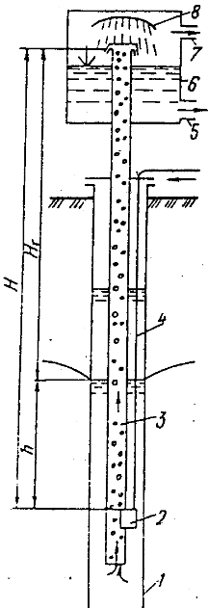

Hình 14 Bơm sục khí

2.1.5 Bơm pít tông

Căn cứ vào cấu tạo và hoạt động của bơm pittông chúng ta có thể chia chúng thành các loại: bơm pittông tác dụng đơn và bơm pittông tác dụng kép, bơm sai động, bơm pittông quay ... Trong đó nếu căn cứ vào cấu tạo của pittông lại có thể phân hai loại là pittông thường (Hình 15, a và 16, a) và pittông trụ (Hình 15, b). Bơm pittông bơm được lưu lượng nhỏ (từ 0,01 ...250 m3/h) nhưng cột nước cao (từ 0,25 ...250 at).

**Bơm pittông tác dụng đơn.**

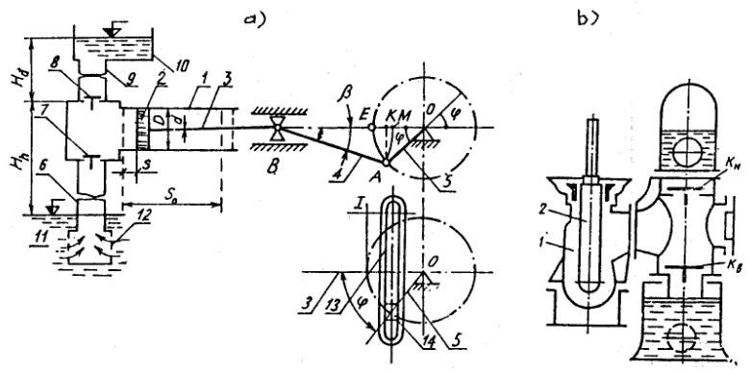

Hình 15 Sơ đồ máy bơm pittong tác dụng đơn

a) Bơm pittông thường: 1: xi lanh; 2: pittông; 3: cán pittông.

b) Bơm pittông trụ: 1: buồng công tác; 2: pittông trụ.

Nguyên tắc cấu tạo và hoạt động của loại bơm này thể hiện ở Hình (15, a): Pittông 2 tịnh tiến qua lại trong xi lanh 1 nhờ cơ cấu động gồm trục O, biên 5 và thanh truyền 4, con trượt. Dung tích xi lanh nằm giữa hai điểm chết của pittông bằng dung tích chất lỏng trong mỗi lần hoạt động của pittông ở điều kiện lý thuyết (không có tổn thất dung tích) Khi pittông chuyển động sang phải thì van 8 đóng, van 7 mở, chất lỏng từ bể hút 11 hút lên lòng xi lanh. Khi pittông đến điểm chết bên phải thì hoàn thành quán trình hút. Sau đó pittông chuyển động ngược lại thì van 7 đóng, van 8 mở, chất lỏng được đẩy lên bể 10. Pittông đến điểm chết trái thì quá trình đẩy hoàn thành. Như vậy cứ mỗi vòng quay của trục O thì bơm thực hiện được một chu trình hút và đẩy.

Pittông thường có dạng tấm tròn có kích thước đường kính ngoài lớn hơn chiều dài nhiều lần, còn pittông trụ có đường kính ngoài nhỏ hơn chiều dài của nó.

**Bơm pittông tác dụng kép**

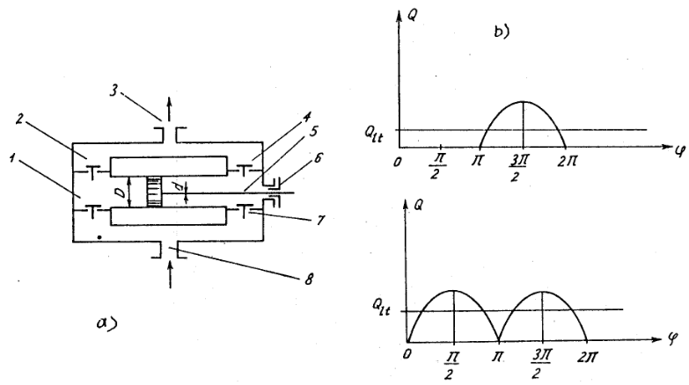

Hình 16 Sơ đồ máy bơm pittong tác động kép

a) Sơ đồ cấu tạo và nguyên lý hoạt động của pittông tác động kép.

b) Đồ thị lưu lượng lý thuyết của pittông tác động đơn và tác động kép

Bơm pittông tác dụng kép có dạng (Hình 16, a). Khi pittông chuyển từ trái sang phải thì phía trái thực hiện quá trình hút, phía phải thực hiện quá trình đẩy và ngược lại. Như vậy với mỗi vòng quay của trục chính thì bơm thực hiện được hai lần hút và hai lần đẩy. Lưu lượng lý thuyết của bơm này theo công thức:

Trong đó F, f - diện tích tiết diện ngang trong của xi lanh, diện tích tiết diện ngang của cần pittông (m2); S- quảng đường của pittông (m); n - vòng quay trục chính (v/ph).

Nhược điểm của loại bơm này là chiều dài lớn, lực ép của pittông lên hai phía khác nhau, hộp chèn kín phức tạp và hay hỏng, nhiều van. Tuy nhiên ưu điểm chính của nó có năng suất cao hơn loại tác dụng đơn, dòng chất lỏng ít biến động hơn (xem Hình 16, b). Nếu bỏ qua tiết diện ngang của cần pittông (f) thì từ công thức trên có thể coi lưu lượng của bơm tác động kép gấp đôi bơm tác dụng đơn. Trong thực tế bao giờ cũng có tổn thất dung tích do van không đóng kịp thời hoặc không kín, do hộp đệm không tốt ... do vậy lưu lượng thực tế sẽ nhỏ hơn trị số lý thuyết tính ở trên.

**Bơm pittông trụ sai động**

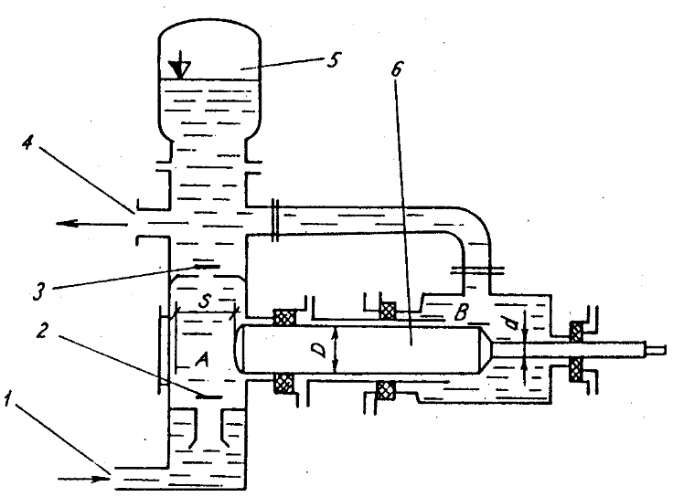

Hình 17 Sơ đồ cấu tạo và nguyên lý hoạt động bơm trụ sai động

Về cấu tạo bơm pittông trụ sai động gần giống bơm pittông tác dụng kép nhưng lưu lượng mà nó hút, đẩy trong mỗi chu kỳ lại giống bơm tác dụng đơn (Hình 11). Khi pittông chuyển động sang phải, chất lỏng từ khoang B chảy vào ống đẩy với thể tích V1:

, khoang A hút chất lỏng với thể tích .Trong đó: D, d là đường kính pittông và đường kính cần (m); S - quãng chạy của pittông (m) . Khi pittông chuyển từ phải về trái, chất lỏng chảy vào khoang B với thể tích V1 và đẩy vào ống đẩy thể tích (V2 - V1). Vậy mỗi chu kỳ bơm hút và đẩy được chất lỏng lý thuyết:

; ( m3/s )

Đối với loại bơm này, nếu tiết diện ngang của cán pittông f bằng 0,5 tiết diện ngang của pittông F thì lượng chất lỏng chảy vào ống đẩy khi pittông chuyển động sang phải hay sang trái đều bằng nhau, động cơ chịu tải đều. Bơm pittông trụ sai động được dùng với lưu lượng nhỏ và vừa, cột áp không lớn.

**Bơm pittông cần**

Hình 18 Sơ đồ máy bơm pittông cần

a) Bơm kết cấu thường; b) Bơm sai động.

1: ống hút; 2: xi lanh; 3: pittông; 4: đĩa; 5: cần; 6: ống đẩy; 7: trụ.

Để nâng nước từ giếng người ta dùng máy bơm pittông cần kết cấu thông thường hoặc loại sai động. Loại máy bơm pittông cần kết cấu thông thường (Hình 18, a) hoạt động như sau: Khi nâng pittông lên, van đẩy KH đóng lại, còn van hút KB mở đưa nước vào xi lanh, đồng thời đưa nước vào ống đẩy 6. Khi hạ pittông xuống, van KB đóng, còn van KH mở đưa nước vào không gian trên pittông, trong thời gian này lối nước vào 6 bị đóng. Máy bơm làm việc giống như máy bơm pittông tác dụng đơn. Máy bơm pittông cần sai động (Hình 18, b) phần trên có trụ 7 đường kính lớn hơn đường kính của cần

Khi nhấc pittông, lượng nước chảy vào ống đẩy 6 bằng (F - f).S, (ở đây f là diện tích của tiết diện trụ)̣, còn thể tích nước hút qua van KB là FS. Khi hạ trụ 7 xuống, nước sẽ được đẩy vào ống đẩy 6 một lượng bằng fS. Như vậy, sau hai lần dịch chuyển thể tích nước mà bơm cấp được cho ống là V = FS.

**Bơm pittông quay**

Bơm píttông quay là loại có cột áp rất cao và có hai loại bơm pittông quay hướng kính và pittông quay hướng trục, dùng trong công nghiệp, nguyên tắc hoạt động của nó để đơn giản ta lấy loại bơm pittông quay hướng kính để mô tả (Hình 19).

Hình 19 Nguyên lý cấu tạo và hoạt động của bơm pittông quay

Phần cố định của bơm này gồm vành trụ 1 và vách ngăn 4. Phần quay gồm rô to 5 có tâm quay lệch tâm e với trục của vành trụ1, các pittông 2 dịch chuyển trong các rãnh (các xi lanh) của 5, ống lót 3 ép vào 5 và có thể thay thế khi bị mòn. Khi rô to 5 quay theo chiều kim đồng hồ thì các pittông 2 cũng quay theo, đồng thời tịnh tiến qua lại trong xi lanh tạo ra qúa trình hút và đẩy chất lỏng. Vách ngăn 4 đứng yên. Không gian trong ống lót 3 chia làm hai phần: phần trên vách 4 là cửa hút, phần dưới là cửa đẩy của bơm. Khi pittông đến phần trái của đường C-C là vừa hoàn thành quá trình đẩy và bắt đầu quá trình hút, còn khi đến vị trí bên phải thì ngược lại. Quảng chạy của mỗi pittông là S = 2e. Bơm này có ưu điểm là tạo cột áp rất cao, có thể đạt đến 350 at khi vòng quay lớn n = 6500 v/ph (dùng trong các động cơ máy bay) và lưu lượng đồng đều; nhược điểm chính của nó là cấu tạo phức tạp và lưu lượng nhỏ (từ 0,2 ... 25 m3/h).

2.1.6 Lắp đặt máy bơm

**Công suất dẫn động**

Công suất dẫn động cần thiết của máy bơm phụ thuộc vào khối lượng và độ cao cần vận chuyển. Độ cao vận chuyển lại bao gồm hai thành phần, độ cao địa hình - là chênh lệch độ cao thuần túy giữa mực nước trong hố bơm và điểm đầu ra - và tổn thất trong đường ống. Hai thành phần kết hợp cho ra cột áp của bơm; có thể đọc kết quả này ở đầu đẩy của bơm bằng áp kế.

Các tổn thất trong đường ống bao gồm hai thành phần, tổn thất do ma sát đường ống trong quá trình di chuyển và tổn thất riêng lẻ chủ yếu thông qua các chi tiết thay đổi hình dạng (khuỷu ống, ống nhánh chữ Y) và các điểm liên kết. Cả hai đều tăng khi lưu lượng tăng do tốc độ dòng chảy cao hơn. Trong trường hợp đường ống áp lực dài (ví dụ: đấu nối cục bộ), phần tổn thất do ma sát thường lớn hơn, đối với khoảng cách ngắn với nhiều kết nối (ví dụ: trạm bơm đầu vào trong nhà máy xử lý nước thải), phần tổn thất riêng lẻ cũng rất đáng kể.

Công suất dẫn động cần thiết trên trục của máy bơm được tính như sau:

Với:

P2 = Công suất danh định tính bằng [W]

ρ = khối lượng riêng của nước tính bằng [kg/m³], thường là 1.000 kg/m³

g = gia tốc trọng trường tính bằng [m/s²], thường là 9,81 m/s²

Q = ưu lượng tính bằng [m³/s]

Hman = cột áp của bơm tính bằng [m]

η =hiệu suất bơm [-]

Phương trình đã cho chỉ đơn giản là công thức. Tuy nhiên, điều quan trọng là sử dụng tất cả các tham số với đơn vị thích hợp để bạn có được kết quả chính xác. Nếu cho khối lượng riêng của nước theo giá trị thông thường trong thực tế là “1,0”, ta sẽ nhận được kết quả công suất P tương tự tính bằng kW.

Không nên sử dụng các công thức. Đặc biệt khi bơm bùn có hàm lượng TR cao hơn, cần có những lưu ý khác do độ nhớt thay đổi.

Khi thiết kế động cơ truyền động, phải tính đến hiệu suất của động cơ (Mục 7.1) cùng với độ an toàn bổ sung.

Hiệu suất của máy bơm dao động với biên độ rộng. Bắt đầu với các giá trị từ 0,2 - 0,4 đối với máy bơm có bánh công tác tạo dòng chảy tự do và có thể lên đến 0,9 đối với máy bơm có bánh công tác nhiều kênh.

**Xác định lưu lượng bơm**

Lưu lượng của máy bơm được xác định dựa vào biểu đồ dòng đầu vào và vận tốc dòng chảy trong đường ống. Để tránh lắng đọng, tốc độ dòng chảy không được thấp hơn 0,5 - 0,7 m/s khi hoạt động liên tục và 1,0 m/s trong thời gian hoạt động ngắn trong ngày. Việc bố trí các cửa kiểm tra và vệ sinh thường xuyên là rất cần thiết đối với các đường ống chịu áp dài. Tốc độ dòng chảy tối đa không được lớn hơn 1,0 - 1,5 m/s, vì ở tốc độ cao hơn, mức độ tổn thất tăng mạnh (cấp bình phương).

**Ví dụ về tính toán công suất bơm cần thiết**

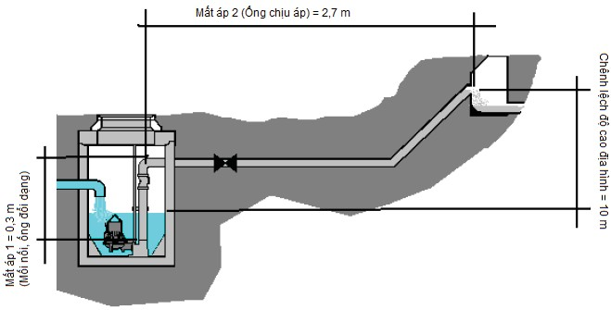

Hình 20 Độ cao vận chuyển và mất áp trong phép tính ví dụ

Cho:

Q = 28 l/s (tương ứng với 0,028 m³/s)

Η = 0,60

HĐịa hình = 10,00m

Hv, trạm bơm = 0,30m (chủ yếu là tổn thất riêng lẻ)

Hv, đường ống = 2,70m (chủ yếu là tổn thất do ma sát)

Phép tính:

Hman = HĐịa hình + (Hv, trạm bơm + Hv, đường ống)

= 10,000 + 0,30 +2,70

= 13,00 m

P = r . g . Q . Hman = 1.000 . 9,81 . 0,028 . 13,00 = 5.951 W = 5,951 kW

η 0,6

**Hố bơm**

Ngay cả khi đã lập kế hoạch và thiết kế cẩn thận nhất, do biên độ giao động lớn của dòng nước thải, các hệ thống bơm thường không được thiết kế để máy bơm ly tâm có thể hoạt động theo mọi trạng thái vận hành. Đặc biệt, máy bơm ly tâm nhỏ hơn thường được vận hành ở tốc độ cố định và do đó chỉ có thể thích ứng với việc thay đổi dòng chảy ở một mức độ hạn chế. Ngăn hút đóng vai trò là bể lưu trữ để cân bằng dòng chảy và lưu lượng. Qua ngăn hút, ta có thể điều khiển các máy bơm bằng cách bật và tắt khi đạt đến mức nước nhất định. Thể tích lưu trữ phải đủ lớn cho các máy bơm nhỏ (tối đa 7,5 kW) chạy dưới 15 lần mỗi giờ và máy bơm lớn (trên 50 kW) chạy dưới 10 lần mỗi giờ.

Đối với tần suất chuyển mạch, trường hợp xấu nhất có thể xảy ra là dòng chảy vào hệ thống bơm chỉ bằng 50% công suất của máy bơm. Trong thực tế, tần suất chuyển mạch thường sẽ thấp hơn đáng kể so với con số ước tính.

Gợi ý để thiết kế hố và giếng bơm [2], [36]:

- Phải thiết kế ngăn hút sao cho không xuất hiện sự lắng cặn ở những vùng chết. Độ dốc tới đầu vào của bơm (≥600) giúp làm giảm lắng cặn và dễ vệ sinh.

- Để dễ dàng cho việc dọn dẹp và sửa chữa (các ống đấu nối cho nước tiêu thụ!), đường đi xuống hố bơm phải dễ dàng và đầu vào có thể đóng chặn được.

- Nên lắp thang có dây đỡ khỏi ngã, tốt hơn móc sắt để trèo. Bậc thang (nếu có thể gập lại càng tốt) tốt hơn là dùng thang.

- Hố bơm kín phải có hệ thống thông hơi và thoát khí. Với những trạm bơm nhỏ, chỉ cần thông gió cơ học là đủ. Với những trạm lớn, phải lắp các máy thông gió và thoát khí.

- Chiếu nghỉ cầu thang sẽ tạo điều kiện thuận lợi cho việc bảo dưỡng. Cố gắng không bố trí hệ thống cầu thang có lưới sắt mà dùng cầu thang đổ bê-tông có tay vịn. Nếu bắt buộc phải dùng hệ thống cầu thang có lưới sắt, để bảo đảm an toàn, phải lắp thêm tay nắm tránh nghiêng, đổ.

- Ở những ngăn bơm lắp bơm chìm, phải chuẩn bị sẵn đủ diện tích lắp đặt bộ pa lăng để kéo bơm lên.

- Đánh dấu dung tích ngăn bơm theo các chiều cao khác nhau để dễ kiểm tra lượng nước được bơm.

**Khởi động bơm ly tâm**

Những chỉ dẫn sau đây áp dụng cho bơm ly tâm, loại bơm thường dùng nhất.

*Khởi động lần đầu*

1. Kiểm tra xem, liệu rôto có dễ quay hay không.
2. Kiểm tra chiều quay, nếu cần thì phải đổi cực. Ở bơm chìm, phải kiểm tra chiều quay ở trạng thái máy đã tháo ra hay bằng máy kiểm tra tiếp pha. Có thể tự thực hiện bằng cách đấu, nhưng cần lưu ý không được cho bơm chạy khô lâu, nghĩa là chạy mà không có nước. Chỉ có thợ điện mới được phép thực hiện cách thứ hai.
3. Kiểm tra bộ nhả quá dòng điện (Lưỡng kim), và điều chỉnh về dòng điện định mức của động cơ. Ở mạch nối tiếp: điều chỉnh về dòng điện định mức của động cơ. Ở đấu nối sao-tam giác: điều chỉnh về mức 0,58 lần dòng điện định mức của động cơ.
4. Kiểm tra xem có điện thế hay không (qua vôn kế trong tủ điện). Nếu không có điện, phải gọi thợ điện.
5. Kiểm tra hay bổ sung mức dầu hay mở tại ổ bi.
6. Kiểm tra hướng quay của bơm – động cơ.
7. Kiểm tra và kéo căng lại dây cu roa, đồng thời lau chùi đĩa đai truyền cho sạch khỏi gỉ và sơn đọng lại.
8. Dọn sạch những mẩu gỗ, gạch, rác rưởi ở ngăn bơm và các kênh dẫn.
9. Nạp nước vào hố bơm.
10. Kiểm tra xem, bộ đo mức nước trong hố bơm có chỉ đúng hay không.
11. Mở van đầu hút, kiểm tra đường ống bao gồm vỏ ngoài máy bơm xem có kín hay không.
12. Đóng điện cho bơm chạy khi van đầu đẩy vẫn đóng (chú ý không tiến hành bước này với máy bơm pit tông, máy bơm trục vít lệch tâm, máy bơm có cánh bơm trục vit, máy bơm chân vịt) và quan sát áp kế và ampe kế.
13. Mở chậm van đầu đẩy. Khi van đã mở, chỉ số áp kế phải ứng với độ cao cột áp ở đầu đẩy phải phù hợp với cột áp trên tấm bảng hiệu. Dòng điện vào máy không được lớn hơn dòng danh định của động cơ. Nếu phát hiện giá trị lớn ở áp kế hay ampe kế, phải tắt máy bơm và báo nhà cung cấp.
14. Trong khi bơm hoạt động, phải kiểm tra độ kín của đường ống và các điểm nối. Bơm và động cơ phải chạy êm, không có tiếng ồn đáng kể và không rung.
15. Khi sử dụng các đệm cho trục, chúng cần phải được kiểm tra. Trong lần vận hành đầu tiên, vòng lót được đẩy vào bằng tay. Chỉ sau vài giờ vận hành, thì vòng lót mới được xiết vào sao cho các giọt nước có thể nhỏ ra. Vòng bít Teflon được thao tác nhẹ nhàng. Nếu đẩy quá mạnh vòng lót thì nhiệt ma sát và theo đó là độ mài mòn sẽ tăng lên. Sau khi cho máy hoạt động, phải kiểm tra xem, liệu nước hay mỡ có chảy vào đệm trục hay không.
16. Trong khi cho máy hoạt động, phải liên tục kiểm tra các đệm vòng trượt. Ở loại đệm này, vỏ bơm phải được rửa sạch và nạp nước trước khi lần khởi động lần đầu tiên. Nếu cảm thấy máy quá nóng, phải tắt máy. Nếu máy chạy không cân bằng sẽ dẫn đến hỏng các vòng đệm trượt.
17. Sau thời gian máy làm việc lâu, phải kiểm tra nhiệt độ ổ bi.
18. Phải kiểm tra và điều chỉnh lại bộ đo mực nước. Phải thử các mức nước báo động bằng cách cho nước ở ngăn bơm dâng lên.
19. Phải cho thoát khí ở các điểm cao của ống dẫn và vỏ máy bơm khi cho máy khởi động lần đầu tiên. Cũng thực hiện việc này một cách đều đặn trong thời gian vận hành tiếp theo. Các đường ống thoát khí của vỏ bơm cần được kiểm tra và vệ sinh.
20. Ống hút của các bơm phải kín, tương tự đối với các van đế và van một chiều trong ống hút. Vòng lót đệm của bơm hút phải đươc nạp nước chặn để tránh vật liệu bít sẽ hút khí vào.
21. Kể từ thời điểm bắt đầu cho máy hoạt động, phải thực hiện ghi chép sổ tay chạy máy.

**Bảo dưỡng bơm**

Các hướng dẫn bảo trì sau đây chỉ áp dụng cho máy bơm ly tâm.

*Bảo dưỡng bơm ly tâm*

Đặc biệt mòn nhiều ở những nơi có các chi tiết quay trên những chi tiết đứng yên. Chẳng hạn đó là khe hở ở cả đầu hút và đầu đẩy giữa bánh xe và vỏ máy, cũng như chỗ đệm kín trục.

Tùy theo chất vận chuyển mà độ mòn giữa bánh xe và vỏ máy sẽ khác nhau. Nói chung cứ nửa năm cần kiểm tra độ rơ của bánh xe, qua đó cũng xác định trước thời điểm sửa chữa sắp đến.

Ổ bi trong phần quay của bơm nói chung sẽ không gặp vấn đề gì, nếu như tiến hành bôi mỡ và thay dầu theo đúng hạn.

Về nguyên tắc, phải dự trữ các chi tiết hay bị mòn, để có thể hoàn thành việc sửa chữa nhanh chóng.

Phần đệm ống đặc biệt hay bị mòn. Đặc biệt ở những môi trường vận chuyển có thành phần bùn và cát cao, dù có lèn lớp mỡ hay nước ngăn thì vẫn bị mòn.

Các hướng dẫn sau đây sẽ hỗ trợ công nhận vận hành trong công việc khi thao tác với chi tiết đệm trục để tránh các vấn đề nảy sinh.

Với đệm trục mới, thì chỉ cần đẩy vòng lót vào bằng tay. Chỉ sau vài giờ vận hành mới đẩy tiếp sao cho hình thành các giọt chảy ra. Nguyên tắc này áp dụng với tất cả các vật liệu lót có hoặc không nạp nước ngăn.

Áp suất nước ngăn phải lớn hơn áp suất bơm một chút. Chẳng hạn nếu áp suất bơm là 1,5 bar thì áp suất nước ngăn phải là 1,8 đến 2,0 bar. Áp suất quá lớn sẽ làm hỏng vòng lót sau một thời gian ngắn. Do bị ăn mòn, việc rò rỉ từ vòng đệm sẽ tăng lên và phải xiết lại vòng bít. Nếu vòng bít trong vòng đệm không thể xiết được nữa, cần phải thay mới. Chỉ được thay vòng bít từ 2 đến 3 lần. Vòng lót cũ sẽ bị mòn đến mức không thể kín nữa, phải thay vòng đệm mới. Người ta kéo vòng lót cũ ra bằng thiết bị kéo. Vòng chặn nếu có sẽ được tháo bằng kẹp.

Chú ý! Khi kéo vòng ngăn hộp trục ra, phải nhớ kỹ thứ tự và số lượng vòng lót đi với vòng ngăn hộp trục. Trục hay ống lót bảo vệ trục phải được kiểm tra độ mòn. Các bề mặt đã mòn thì dù có thay vật liệu vòng lót mới cũng không kín được nữa. Nếu lồi lõm ít, có thể vặn trùm ống lót bảo vệ lên và lắp vòng lót lớn hơn.

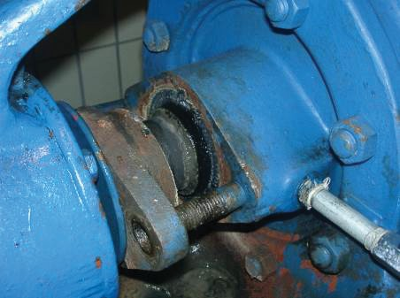

Tháo vòng lót đã bị hỏngVật liệu vòng lót mới trước khi lắp

*Thay vòng đệm ống lót bằng vải*

Trước khi thay, phải có sẵn vật liệu vòng lót mới với kích thước thích hợp. Ở các cửa hàng chuyên dụng, có thể mua hàng bán theo mét hay vòng lót ép sẵn. Chỉ có thể mua hàng một khi đã biết đường kính trong hay ngoài và độ dầy của vòng lót.

Ở hàng bán theo mét thì phải dùng bộ thiết bị thích hợp để cắt lấy chiều dài chính xác. Dùng một khúc gỗ tròn có đường kính bằng đường kính của trục hay ống lót bảo vệ trục, rồi cuốn vật liệu vòng lót lên đó và cắt nghiêng. Nếu kẹp khúc gỗ tròn lên ê-tô, ta có thể dùng một con dao sắc để cắt.

Các bề mặt nghiêng có thể vừa với các vòng bít. Ngoài ra có thể đạt tới một diện đệm kín lớn hơn là ở một mặt cắt thẳng. Các vòng lót đó được lắp nối tiếp nhau. Tại các điểm nối, các vòng lót nằm lệch nhau 90 hay 180 độ.

Chỉ đẩy nhẹ vòng bít vào ngay cả khi có rò rỉ lớn hơn bình thường và để bơm chạy lâu hơn. Sau đấy mới vặn lại vòng lót và kiểm tra xem có xuất hiện nước hay mỡ không.

Người ta ngày càng hay dùng vòng đệm trượt thay cho vòng đệm lót. Ngoài việc thường xuyên kiểm tra độ kín, không cần tới các việc bảo dưỡng khác. Nếu sau thời gian dài không hoạt động, bơm phải chạy lại, thì phải phun rửa sạch vòng đệm trượt bằng nước. Chạy khô sẽ dẫn tới sự phá hủy các bề mặt đệm trượt hoặc đệm lót, do đó không được phép.

Trên nguyên tắc, bơm động cơ chìm có đệm trượt cần phải được kiểm tra dầu sau mỗi sáu tháng.

Những giải thích chi tiết về xử lý sự cố với bơm ly tâm có thể tham khảo ở cuốn Sổ tay vận hành nhà máy xử lý nước thải.

### Cấu tạo và chức năng của máy khuấy

**Hệ thống cấp khí có thiết bị đảo trộn nước thải tách rời**

Đối với thiết bị đảo trộn tách rời, nhiều hệ thống khác nhau được đề xuất.

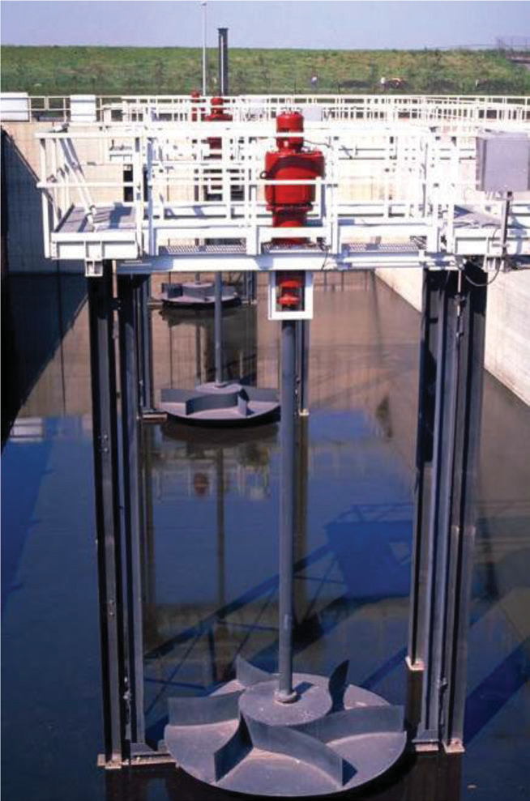

Hình 21 Cánh khuấy đảo trộn Hình 22 Cánh khuấy đáy

**Máy sục khí cho khuấy trộn bề mặt**

Máy sục khí khuấy trộn bề mặt là thiết bị tạo ra những luồng khí để cung cấp oxy cho môi trường mà nó hoạt động. Ví dụ, khi được lắp đặt tại bể xử lý nước thải, máy sẽ có chức năng sục khí bơm oxy để nuôi vi sinh hiếu khí hoặc cung cấp oxy cho các sinh vật sống trong nước ở các hồ thuỷ hải sản,...

Hình 23 Máy sục khí khuấy trộn bề mặt là thiết bị tạo ra oxy

**Cấu tạo của máy sục khuấy trộn bề mặt**

Máy thổi khí bề mặt có cấu tạo khá đơn giản với các bộ phận chính sau:

- Motor truyền động: Dùng để làm động cơ hoạt động cho máy sục khí, tùy vào từng loại mà sẽ được trang bị motor có công suất và kích thước khác nhau. Motor sẽ được thiết kế và sử dụng hệ thống hút ẩm để ngăn ngừa nước xâm nhập vào bên trong để đảm bảo sự an toàn và nâng cao tuổi thọ của thiết bị khi lắp đặt dưới nước.

- Trục điều khiển: Có tác dụng truyền chuyển động từ motor đến cánh quạt qua khớp nối và có trọng lượng rất nhẹ được làm bằng ống thép.

- Cánh khuấy: Dùng để tạo ra oxy, được làm bằng thép không gỉ và gia công cơ khí với độ nghiêng phù hợp để đảm bảo không gây quá tải động cơ. Các cánh khuấy nằm trong khoang chứa, mái của khoang sẽ nổi trên bề mặt nước.

- Khung nổi trên mặt nước: Để máy thổi khí nổi được trên mặt nước, có phần thân được chế tạo từ polyurethane, gia cố bằng sợi thủy tinh cố định.

- Hệ thống dây cáp neo: Dùng để cố định máy sục khí ở một vị trí cố định hoặc di chuyển đến những vị trí khác khi cần thiết một cách dễ dàng.

- Hệ thống đinh tán: Dùng để chỉnh độ nông sâu của cánh khuấy tùy theo nhu cầu sử dụng.

- Thân máy: Để bảo vệ thiết bị, là trụ để lắp đặt các bộ phận khác và được làm bằng thép không gỉ phủ vật liệu chống ăn mòn để đảm bảo tuổi thọ của máy thổi khí kể cả khi lắp đặt dưới hồ nước thải.

- Bộ phận khác: Bên cạnh đó, máy thổi khí còn các bộ phận để giảm tiếng ồn và giảm tốc độ bắn của nước giúp máy khi vận hành êm ái hơn.

**Nguyên lý hoạt động của máy sục khí bề mặt**

Máy sục khí khuấy trộn bề mặt hoạt động bằng việc tạo ra một lực hút chân không dưới nước. Khi cánh khuấy bắt đầu quay sẽ hút không khí từ trên mặt nước di chuyển vào thanh trục đến cánh khuấy. Nhờ hoạt động của cánh khuấy mà dòng khí sẽ tạo dòng chảy với tốc độ cực mạnh và di chuyển trong nước, tạo một môi trường khuấy trộn và cung cấp oxy cho nước.

Dòng khí phân tán trong nước sẽ cung cấp nồng độ oxy ổn định trong toàn bể chứa nước từ đó ngăn chặn hiện tượng phân tầng nước và lưu thông dòng chảy. Ngoài ra, sự phân tán của oxy còn có tác dụng giảm lượng khí Nito, Carbon dioxide, hydrogen sulfide… trong nước, loại bỏ các chất khí gây hại cho môi trường thủy sinh tốt hơn.

**Ứng dụng của máy sục khí bề mặt**

Hiện nay, máy thổi khí công nghiệp được ứng dụng rộng rãi trong các hệ thống xử lý nước thải tại các nhà máy, khu công nghiệp và các hồ nuôi thủy sinh:

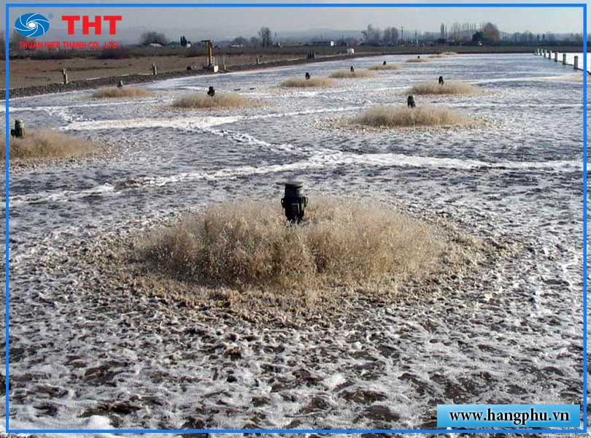

Hình 24 Ứng dụng của máy sục khí bề mặt

- Trong hệ thống xử lý nước thải: Máy thổi khí khuấy trộn bề mặt dùng để giảm thiểu và loại bỏ BOD trong nước từ đó hạn chế mùi, loại bỏ một số chất độc hại trong nước thải như: Nitơ, Hydro sulfit, các Nitrat. Hệ thống sẽ giúp bể chứa thông thoáng hơn, giảm lắng cặn bùn và phân tầng trong bể chứa, cung cấp oxy cho các vi sinh vật hiếu khí trong bể.

- Máy thổi khí công nghiệp được ứng dụng để cung cấp oxy cho các trang trại, hồ nuôi trồng thủy sản.

- Ngoài ra, máy thổi khí khuấy trộn bề mặt còn được áp dụng trong chế biến thực phẩm như: sản xuất các loại đồ uống, rượu, sữa, trong các ngành sản xuất giấy, công nghiệp dệt, nhuộm, công nghiệp lọc hóa dầu, các ngành hóa chất…

### Máy biến áp

### Sử dụng và lựa chọn máy bơm, máy khuấy phù hợp

## Máy nén khí và máy thổi khí

Để cấp khí nén ở các trạm xử lý nước thải, người ta thường dùng *máy nén khí* (cho áp suất lớn và lưu lượng khí nhỏ) hay *máy thổi khí* (cho áp suất nhỏ và lưu lượng khí lớn). Máy nén khí cung cấp không khí cho bơm lớn hoặc thổi rửa bằng khí nén cho các đường ống chịu áp. Máy thổi khí chủ yếu cấp khí cho các bể hoạt tính và bể lắng cát. Các loại máy thông dụng là các máy nén khí pittông và máy nén khí trục vít, máy nén khí quay, máy thổi khí pittông quay, máy thổi khí hybrid hay máy quạt gió tuabin.

### Máy nén khí

**Cơ sở**

Cơ sở vật lý của việc tạo khí nén là tương đối phức tạp. Trong phạm vi cuốn sách này không thể mô tả đầy đủ được. Để hiểu rõ hơn các yếu tố ảnh hưởng quan trọng đối với việc vận hành, điều quan trọng là phải biết các mối liên hệ thiết yếu. Vì vậy, các nội dung được tóm tắt dưới đây mà không trình bày chi tiết quá trình nhiệt động.

Quá trình nén dựa trên phương trình khí. Phương trình như sau:

*p.V = m.R.T*

Với:

p = áp suất tính bằng [Pa] = [N/m²], quan trọng: phải sử dụng giá trị áp suất tuyệt đối.

V = thể tích tính bằng [m³]

m = khối lượng tính bằng [kg]

R = hằng số riêng của khí tính bằng [J/(kg · K)], đối với không khí: 287 J/(kg · K)

T = nhiệt độ tính bằng [K],

Chú ý: 0°C = 273,15 K; khoảng 1K tương ứng 1°C

Khi một chất khí - trong trường hợp này là không khí - bị nén, tức là tác động vào một lực (= năng lượng), thể tích sẽ giảm và áp suất tăng. Đồng thời, nhiệt độ cũng tăng theo một tỷ lệ nhất định. Chúng ta có thể nhận biết điều này qua việc bơm xe đạp và cũng có thể cảm nhận điều đó về nhiệt độ của các đường ống dẫn khí chịu áp.

Từ phương trình chất khí ở trên, có thể thấy rằng với thể tích không khí V = 1 m³ ở cùng áp suất - (p·V) là không đổi - khi nhiệt độ tăng, thì khối lượng không khí phải giảm, vì vế bên phải của phương trình cũng phải không đổi. Như vậy, nếu chúng ta nén không khí ấm theo một tỷ lệ nhất định, thì kết quả, cụ thể là kgO ví dụ cần cung cấp vào bể hoạt tính sẽ nhỏ hơn so với không khí lạnh. Điều quan trọng là không khí hút vào máy thổi phải càng lạnh càng tốt.

Phương trình chất khí cũng cho thấy rằng nếu áp suất không khí thấp hơn và nhiệt độ không đổi, thì trong một m³ không khí sẽ chứa ít kg khí hơn. Do đó, công suất của máy thổi ở vùng đồi núi cao sẽ khác với vùng ở mực nước biển. Khối lượng riêng của không khí trong điều kiện tiêu chuẩn (DIN 1343: 0 °C, 1,013 bar, độ ẩm 0%) là 1.294 kg/m³.

### Máy thổi khí

**Máy thổi khí pittông quay**

Trong các nhà máy xử lý nước thải, máy thổi khí pit tông quay thường được sử dụng nhiều nhất, đặc biết để tạo khí nén cho các thiết bị phân phối bọt khí mịn tại các nhà máy xử lý nhỏ và vừa. Lý do một mặt là độ mạnh và tuổi thọ máy cao. Mặt khác, các máy thổi khí hiện đại sẽ có tốc độ quay lớn hơn cũng như các giá trị công suất riêng phù hợp hơn.

***Nguyên lý hoạt động của quạt gió kiểu pittông quay***

Máy thổi khí pit tông quay là loại máy hoạt động theo nguyen lý choán chỗ không có vòng đệm bên trong. Sự quay không tiếp xúc của các pittông ba cánh được liên kết với nhau qua các bánh đồng bộ, dồn không khí vào phần hút giữa rôto và vỏ (Hình 7.28 A) và vận chuyển nó về phần đầu đẩy. Buồng vận chuyển duy nhất chỉ được đệm kín bởi khe nhỏ nhất giữa rôto và vỏ máy mà không cần dầu.

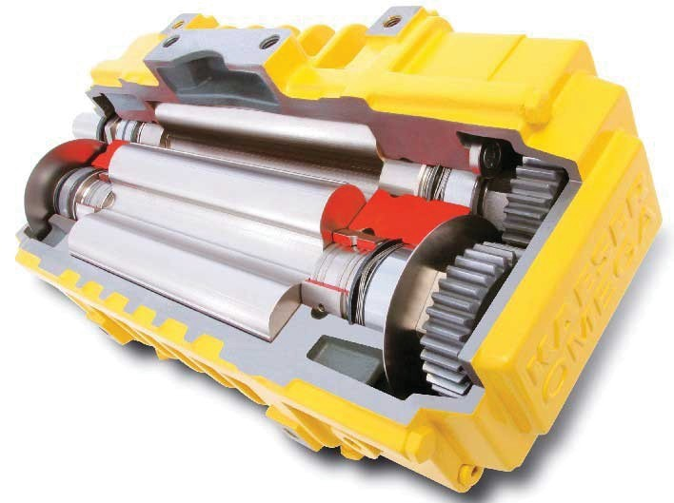

Figure 1 Mặt cắt của máy thổi khí hiện đại (công ty Fa. Kaeser Kompressoren)

Khi quay tiếp, đầu rôto sẽ gặp đạt tới đoạn đầu của một hốc vỏ lệch tâm (Hình 7.28, B và C). Hốc này được gọi là đường nạp vào, có nhiệm vụ dần dần cân bằng áp suất giữa không khí hút bị dồn vào và không khí tràn vào từ phía đầu đẩy (giảm xung động).

Cuối cùng thì không khí được đẩy ra ngược hướng với các lực cản trong đường ống (cột nước đã có cộng với độ chênh áp của hệ thống đường ống và máy thổi khí (hình

7.28 D).

Nhiệt độ gia tăng (khoảng 10 độ Kelvin/100 mbar áp suất gia tăng) sẽ được xả đi theo dòng thể tích được hút.

Thường thì mức độ gia tăng nhiệt được hạn chế ở mức độ từ 110 đến 115 độ Kelvin. Máy thổi khí với vỏ không chịu uốn và rô to có đuổi trục dày có thể đạt được mức độ gia tăng áp suất cho tới 1.000 mbar (10m cột nước), Hình 7.27. Tốc độ vận hành của máy thổi khí pit tông tùy thuộc vào độ lớn của máy, nằm vào khoảng từ 1.500 đến 5.000 vòng/phút, dòng thể tích khí từ 90 đến 10.000 m3/h.

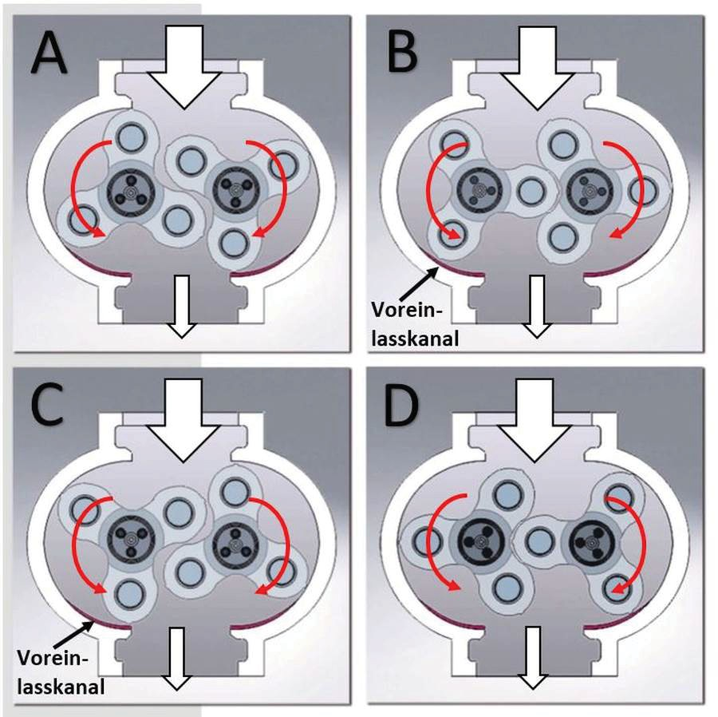

Figure 2 Trình tự chuyển động của cụm máy thổi khí ba cánh với kênh dẫn vào trước (có bổ sung)

***Công suất và tính chất của máy quạt gió kiểu pittông quay***

Các giá trị công suất phải tuân thủ theo ISO 1217, phần 1 phụ lục C. Công suất yêu cầu của trục máy thổi khí thường là công suất khởi động. Lưu lượng khối lượng khí đặc trưng của bể hoạt tính có đơn vị là Nm3/h („mét khối tiêu chuẩn“), biểu thị lưu lượng khí ở các điều kiện tiêu chuẩn: nhiệt độ: 0C = 273,15; áp suất: 1.013 bar; độ ẩm: 0%.

Để đạt được lưu lượng thể tích khí Nm3 cao, sẽ rất thuận lợi nếu máy thổi khí pittông hút không khí mát vào. Điều này đòi hỏi phòng máy phải được thông gió tốt hoặc hút vào từ một hệ thống kênh hay ống dẫn thích hợp.

Miếng lọc hút/ bộ giảm âm cần được lắp đặt sao cho khí không bị hút vào bên trong hộp giảm âm. Hiệu suất máy (nhu cầu công suất riêng) được tính bằng tỷ lệ giữa tổng mức công suất tiêu thụ tối thiểu trên Nm3 (kWh/Nm3) được cung cấp. Máy quạt gió kiểu pittông quay thường được dùng ở chế độ làm việc liên tục. Do đó, chi phí năng lượng ở mức cao, có thể đạt đến 90% tổng chi phí đầu tư và vận hành. Vì vậy, cần có trạm thổi khí công suất cao.

Trên hình 7.30 biểu diễn những đường đặc trưng quan trọng nhất cho một máy thổi khí pit tông quay với số vòng quay thay đổi được. Ở đây có thể nhận ra ngay mối liên hệ giữa khối lượng khí, số vòng quay, độ chênh áp, công suất trục nén khí và sự gia tăng nhiệt độ của chất vận chuyển. Khi thiết kế máy thổi khí pittông quay, cần lưu ý điểm làm việc trong phạm vi tốc độ quay cao.

Máy thổi khí được truyền động bằng bộ truyền động với dây cu roa được lựa chọn phù hợp với các yêu cầu vận hành của nhà máy.

Thiết bị giảm âm tại đầu hút với với bộ lọc khí sẽ bảo vệ máy thổi khí và làm giảm tiếng ồn khi hút. Thiết bị giảm âm tại đầu đẩy sẽ giảm xung lực dư thừa.

Figure 3 Tổ hợp máy (các máy nén khí của Xí nghiệp Kaeser)

Nên ưu tiên sử dụng những thiết bị giảm âm kiểu hấp thụ các bậc cộng hưởng. Khác với những thiết bị giảm âm cộng hưởng thuần túy, những thiết bị này cho phép tạo mức âm thấp hơn trong phạm vi tốc độ quay của thiết bị.

Các thiết bị an toàn như van an toàn, van một chiều và bộ giảm tải khi khởi động bảo đảm cho máy thổi khí pittông quay khởi động và vận hành an toàn.

Các dụng cụ chỉ thị như áp kế, chỉ thị bộ lọc chất bẩn (công tắc tùy theo mức chênh áp) và nhiệt kế (công tắc tiếp xúc) cho phép dễ dàng kiểm tra tình trạng hoạt động của thiết bị.

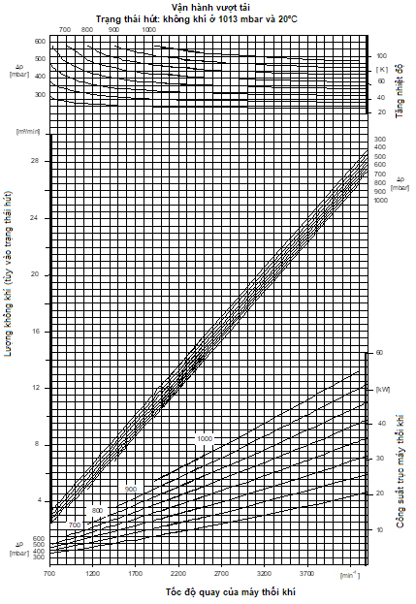

Figure 4 Mối tương quan giữa các giá trị công suất quan trọng (các máy nén khí của Xí nghiệp Kaeser)

Mức giảm âm thanh 10 dB (A) được tai người cảm nhận bằng khoảng một nửa âm lượng. Nắp chụp giảm âm có bề mặt sơn tĩnh điện và các phụ kiện bảo vệ thích hợp cho việc lắp đặt ngoài trời. Một quạt bổ sung vận hành độc lập với tốc độ thổi khí, đóng vai trò là quạt thông gió nắp chụp giảm âm.

Quạt này giúp đảm bảo đủ làm mát cho thiết bị trong mọi trạng thái hoạt động và làm mát tối ưu cho máy ngưng hoạt động trước và sau khi chạy. Lý tưởng nhất là nắp chụp giảm âm này được thiết kế sao cho có thể lắp đặt các quạt gió xoay cạnh nhau để tiết kiệm không gian.

***Điều chỉnh***

Máy thổi khí pit tông quay thích ứng với đối áp tương ứng trong hệ thống, do đó, nên chọn kích thước phù hợp với đối áp tối đa dự kiến. Nhu cầu năng lượng phụ thuộc vào đối áp vận hành thực tế. Một động cơ điện lớn hơn cũng có thể tiêu thụ ít năng lượng hơn trong trường hợp áp suất thấp hơn. Trong các nhà máy xử lý nước thải hiện đại, máy thổi khí pit tông quay với bộ biến tần được vận hành cùng với hệ thống điều khiển cấp cao. Khả năng điều chỉnh lương khí giúp công tác vận hành kinh tế hoăn và tối ưu về mặt quy trình. Để duy trì nhu cầu năng lượng của toàn bộ hệ thống ở mức thấp, điều quan trọng là các điểm vận hành phải phù hợp với số lượng các cụm máy thổi khí.

**Máy thổi khí turbo**

Trái với máy thổi khí pit tông quay, máy thổi khí turbo thuộc dạng máy có dòng chảy. Không khí nạp vào tại đây được nén bằng một bánh công tác turbo quay nhanh, có trang bị cánh quạt. Máy thổi khí turbo được sử dụng trong trường hợp lượng khí lớn và áp suất trung bình.

Figure 5 Bánh công tác Turbo (Công ty Aerzner Maschinenfabrik GmbH)

Ngoài ra, những thiết bị được phát triển gần đây - gọi là thiết bị lai - đang thử kết hợp những ưu điểm của thiết bị có dòng chảy và thiết bị choán chỗ.

**Máy nén**

Đối với áp suất cao với lưu lượng thấp, ta sử dụng máy nén trục vít hoặc máy nén pít- tông thuộc nhiều loại khác nhau, loại một cấp độ đã có áp suất lên đến xấp xỉ 15 bar. Khi điều khiển bình áp lực, phải tuân thủ Chỉ thị về an toàn vận hành (BetrSichV).

**Lắp đặt trong phòng máy**

Đặc điểm quan trọng nhất của phòng đặt máy thổi khí và thông gió tốt, cách âm đầy đủ và dễ tiếp cận tới tất cả các thiết bị.

Hệ thống cung cấp và thải khí phải được thiết kế sao cho mức tăng nhiệt độ trong phòng lắp đặt tối đa từ 8 đến 10 độ Kelvin. Phần lớn nhiệt nén được tản đi vào dòng khí thổi nóng trong đường ống. Cần triệt tiêu nhiệt bức xạ của các bộ phận máy thổi khí như động cơ, cụm quạt và bộ tiêu âm áp suất cũng như các đường ống trong buồng máy. Nếu bố trí hợp lý, nhiệt này có thể sử dụng để làm ấm, ví dụ như cho nhà xưởng. Một máy thổi khí pit tông quay với công suất dẫn động 22 kW có thể làm ấm buồng máy với công suất sưởi khoảng 4 kW.

Công việc bảo trì trên các hệ thống máy nén phải do những người được đào tạo và có trình độ chuyên môn thực hiện. Các tình trạng như bộ lọc hút bẩn, dây đai căng không đúng cách, hư hỏng trong van điều khiển và van an toàn hoặc quá tải nhiệt hệ thống sẽ làm giảm an toàn và hiệu suất hoạt động của trạm cũng như hiệu quả của cả hệ thống. Chúng tôi khuyến nghị nên liên hệ với đội ngũ chăm sóc khách hàng thường xuyên để hệ thống được bảo trì đúng cách.

**Phát điện bằng khí đốt**

***Cơ bản về phát điện bằng khí đốt***

Trong các nhà máy xử lý nước thải, cần có năng lượng dưới dạng điện và nhiệt. Khí ủ là một nguồn tạo năng lượng hữu dụng, không chỉ để gia nhiệt cho bể ủ và sưởi ấm tòa nhà, mà còn có thể dùng để tạo ra điện. Ở đây ta sử dụng bộ kết hợp nhiệt và điện.

Khí được đốt trong động cơ đốt trong hoặc tuabin, tạo thành năng lượng dẫn động máy phát điện để tạo ra điện. Động cơ đốt trong phải được làm mát. Nhiệt tỏa ra từ nước làm mát và nhiệt trong khí thải có thể được sử dụng để sưởi ấm.

Metan (CH4) có giá trị năng lượng xấp xỉ 36.000 kJ/Nm³ (1 Nm³ là 1 m³ ở điều kiện tiêu chuẩn: 0 °C, 1,013 mbar) hoặc chuyển đổi 10 kWh/Nm³. Giá trị năng lượng của khí thải nằm trong khoảng 21.600 kJ/Nm³ tương ứng với 6,0 kWh/Nm³ với hàm lượng metan 60% và 23.400 kJ/Nm³ tương ứng với 6,5 kWh/Nm³ với hàm lượng metan 65%.

Các cụm máy nhiệt điện kết hợp hiện đại có hiệu suất điện cao, lên đến 40%. Do các biến động trong quá trình vận hành, đặc biệt là trong các nhà máy vừa và nhỏ, hiệu suất trung bình có thể đạt được trong vận hành thường thấp hơn các giá trị do các nhà sản xuất đưa ra cho điểm thiết kế như thể hiện trong Hình 7.33.

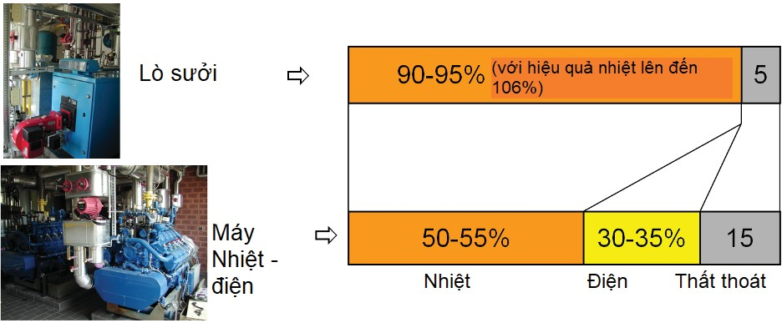

Figure 6 Hiệu suất trung bình đạt được trong vận hành khi phát điện và sưởi ấm bằng khí thải

Động cơ otto-khí là phổ biến nhất dùng để phát điện bằng khí đốt với các thiết bị CHP trong các nhà máy vừa và nhỏ. Các động cơ này được thiết kế nhỏ gọn (Hình 7.34).

***Thiết bị nhiệt điện kết hợp***

Figure 7 Thiết bị nhiệt điện kết hợp (CHP) nhỏ gọn

Ngoài ra, còn có động cơ diesel-khí, các động cơ này hoạt động với hai hệ thống nhiên liệu (đánh lửa bằng cách bơm một lượng nhỏ dầu đã gia nhiệt), cũng có thể hoạt động bằng dầu diesel hoàn toàn. Do đó, có thể sử dụng loại động cơ làm máy phát cho các trường hợp khẩn cấp (Hình 7.35). Tuy nhiên, động cơ diesel-khí đắt hơn động cơ otto-khí.

Figure 8 Động cơ diesel-khí cũng thích hợp để vận hành trong trường hợp khẩn cấp

Giới hạn hiệu quả cho việc sử dụng CHP ngày nay, nếu đã có bể ủ, là khoảng 15.000 người. Trong tình hình chi phí năng lượng ngày càng tăng và các tiến bộ kỹ thuật đối với các cụm CHP nhỏ, có thể giả định rằng giải pháp phát điện bằng khí đốt vẫn mang lại giá trị kinh tế đối với các nhà máy nhỏ.

Để vận hành nhà máy một cách kinh tế, điều quan trọng là tận dụng được toàn bộ khí ủ để tạo ra năng lượng và vận hành máy tiệm cận mức tải tối đa, bởi vì thứ nhất là vận hành máy như vậy sẽ đạt hiệu suất cao nhất, thứ hai là chi phí bảo trì phụ thuộc vào số giờ vận hành. Do đó, cần phải có một kho lưu trữ khí đủ lớn.

Nếu vào mùa đông, trừ trường hợp toàn bộ hệ thống được thiết kế hiện đại, thì lượng nhiệt phát ra từ CHP hoặc tuabin khí sẽ không đủ trong từng trường hợp, thì việc phát điện hoàn toàn bằng khí thải kết hợp với mua dầu để dùng cho nhu cầu sưởi ấm bổ sung vẫn rẻ hơn so với các phương pháp khác. Nếu có kết nối với mạng lưới cấp khí công cộng, để đạt hiệu quả kinh tế, hãy dùng khí được mua để sản xuất điện và sử dụng nhiệt thải ra trong quá trình đó để sưởi ấm.

Với khí ủ, trung bình có thể cấp khoảng 50 - 60% tổng lượng điện cần thiết trong một nhà máy xử lý nước thải và 100% nhiệt sưởi ấm. Tùy theo chính sách giá cước trong hợp đồng cung cấp điện, người điều hành nhà máy xử lý nước thải sẽ có một số phương án để thay thế điện bên ngoài bằng điện tự sản xuất:

- Dùng cho vận hành cơ bản

- Dùng cho các giờ cao điểm

- Dùng trong thời gian giá cước cao

Không thể khẳng định chế độ vận hành nào là tốt nhất. Phải luôn tính toán trong từng trường hợp và xem xét Đạo luật tái tạo nguồn năng lượng. Tuy nhiên, điều quan trọng là phải tận dụng được toàn bộ điện năng được tạo ra trong nhà máy, đặc biệt là trong các nhà máy vừa và nhỏ, vì, khoản tiền nhận được để hòa mạng lưới điện là tương đối thấp.

***Tuabin khí siêu nhỏ***

Tuabin khí siêu nhỏ đã được sử dụng thay thế cho CHP từ vài năm. Với tuabin này, khí được đốt cùng với không khí dư thừa lớn đã được nén trước và được làm nóng trước trong thiết bị thu hồi nhiệt trong buồng đốt của tuabin. Khí đốt giãn nở tạo áp suất và dẫn động cả máy nén và máy phát điện (Hình 7.36).

Tất cả các chi tiết quay đều nằm trên trục đệm khí. Trục quay này quay với số vòng quay danh định là 96.000 vòng một phút, đây là chi tiết quay duy nhất của Tua bin (Hình 7.37).

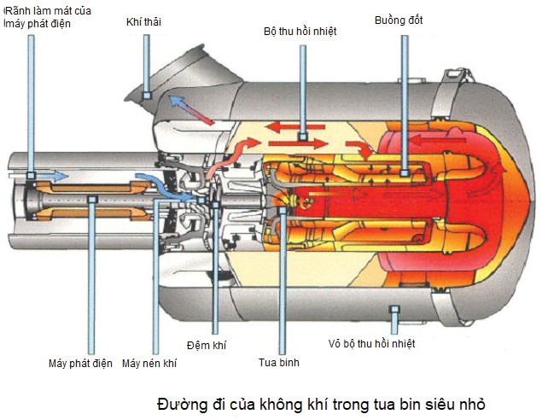

Figure 9 Mặt cắt của Tuabin

Mặc dù có tốc độ xoay lớn, nhưng độ ồn của tua bin rất thấp. Máy phát điện được làm mát bởi một dòng khí chảy vào. Thiết bị không cần chất bôi trơn hay chất hỗ trợ vận hành, cũng không cần đến chất lỏng làm mát.

Figure 10 Trục của tua bin nhỏ với bộ nén khí và tua bun (bên phải)

Để có thể xử lý khí ủ, thì cần làm khô nó. Ngoài ra, nếu cần thiết, phải giới hạn hàm lượng siloxane thông qua cách xử lý thích hợp.

Tuabin có thể được lắp đặt ngoài trời, có phủ bạt bảo vệ hoặc trong phòng lớn. Phải đảm bảo rằng không khí nạp vào càng mát càng tốt, do công nén cần thiết hoặc lượng

không khí bị hao hụt ở nhiệt độ hút cao, hiệu suất điện nhanh chóng giảm đáng kể khi nhiệt độ tăng lên. Nhu cầu năng lượng riêng của toàn bộ hệ thống để xử lý khí cũng phải được tính đến, với khoảng 10% công suất định mức của tuabin.

Figure 11 Các máy nhỏ gọn - hai tuabin siêu nhỏ

Cho đến nay, đã có nhiều kết quả rất khác nhau về hiệu suất của tuabin khí siêu nhỏ. Ngoài các bài báo cho biết hiệu suất điện cao, cũng có các kết quả vận hành cho hiệu suất điện (thuần) dưới 25 - 30%. Do đó, cần kiểm tra kỹ tính hiệu quả trong từng trường hợp.

**Làm đặc sơ bộ bùn dư bằng máy**

***Nguyên nhân và thông tin cơ bản***

Nhiệt lượng cần thiết cho quá trình ủ bùn ưa ấm chiếm khoảng 75 - 85% lượng nhiệt dùng để nung nóng bùn. Chỉ 15 - 25% lượng nhiệt bị mất đi qua lớp vỏ của bể ủ bùn (thoát nhiệt). Ngoài ra, nhu cầu nhiệt của các tòa nhà cũng chiếm một phần quan trọng (Hình 7.39).

Quá trình cô đặc bùn thô tốt trước khi đưa vào bể ủ là yếu tố quyết định khả năng tự cung cấp nhiệt hoàn toàn của nhà máy xử lý nước thải, nghĩa là đáp ứng hoàn toàn nhu cầu nhiệt từ khí thải. Điều này có ý nghĩa đặc biệt là khi sử dụng khí thải qua thiết bị nhiệt điện kết hợp (CHP) hoặc các tua bin khí - như ở hầu hết các nhà máy xử lý nước thải trong tương lai có quá trình ủ bùn - do nguồn cấp nhiệt bị giảm khi một phần năng lượng có trong khí được chuyển thành điện và do các tổn thất khác (xem Hình 7.33).

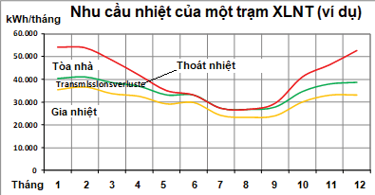

Figure 12 Quy trình đặc trưng về nhu cầu nhiệt của một nhà máy xử lý nước thải nhỏ có bể ủ bùn ưa ấm với khả năng cách nhiệt của bể ủ bùn tốt và quá trình cô đặc sơ bộ cho bùn tương đối kém; nhu cầu nhiệt của các toà nhà cao

Thông thường, bùn sơ cấp có thể được cô đặc rất tốt trong các bể cô đặc tĩnh bằng trọng lực (xem thêm mục 5.3). Khác là ở bùn dư bao gồm bùn cấp hai và cấp ba. Lượng bùn dư này thường được rút từ bùn hồi lưu với hàm lượng TR nhỏ hơn 1 %. Tùy theo chỉ số bùn, chỉ đạt được các giá trị hàm lượng 1,5 - 3 %TR trong bể cô đặc tĩnh. Cặn khô có thể tăng lên khoảng 7 %TR bằng cách cô đặc sơ bộ bùn dư bằng máy. So với giá trị ban đầu 1 %TR, nghĩa là giảm thể tích xuống còn một phần bảy.

Các thiết bị sau đây có thể được sử dụng cho việc này:

- Máy cô đặc trục vít

- Máy cô đặc băng tải

- Máy cô đặc mâm quay

- Máy cô đặc ly tâm (xem mục 5.3.2)

- Tuyển nổi (xem mục 5.3.2)

Trong khi máy cô đặc ly tâm thường không dùng chất hỗ trợ kết bông và và tuyển nổi chủ yếu được sử dụng trong lĩnh vực công nghiệp, thì khi sử dụng thiết bị cô đặc trục vít, cô đặc băt tải và cô đặc dạng bản thì thường không thể thiếu chất hỗ trợ kết bông (polyme).

Để lựa chọn chất kết hỗ trợ kết bông thích hợp, phải dựa trên kinh nghiệm chung trong từng trường hợp thông qua các thử nghiệm kết bông trong phòng thí nghiệm. Khuyến cáo nên kiểm tra thường xuyên để tối ưu hóa hiệu suất trong quá trình hoạt động. Nếu tính chất bùn thay đổi, ví dụ như theo mùa trong năm, thì phải điều chỉnh liều lượng cho phù hợp hoặc thay chất hỗ trợ kết bông nếu cần.

Figure 13 Trạm pha chế chất hỗ trợ kết bông (trạm polyme)

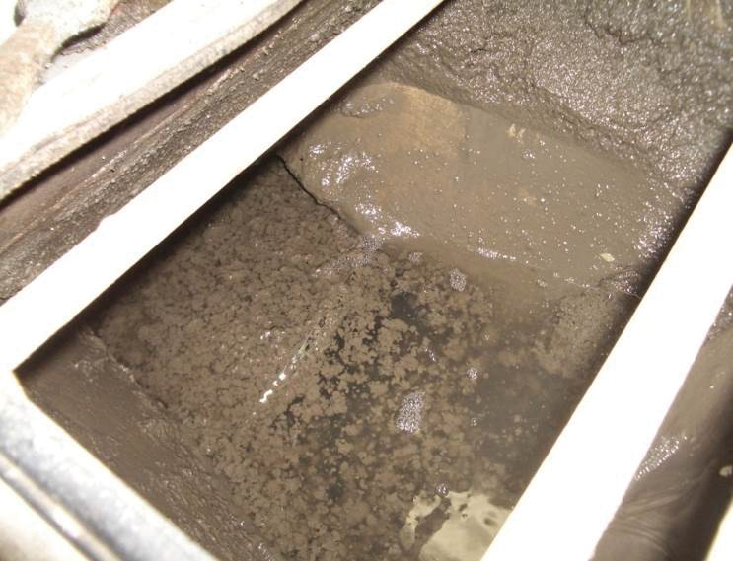

Figure 14 Có thể nhìn thấy rõ sự phân tách giữa các bông bùn lớn và nước khe rỗng nhờ sự hỗ trợ của chất hỗ trợ kết bông

***Thiết bị cô đặc trục vít***

Bộ làm đặc trục vít bao gồm một trống có các khe, qua khe này, bùn đã được điều hòa trong bể kết bông ở phía trước sẽ được cấp vào. Nước khe rỗng được tách ra khỏi bùn chảy qua lớp sàng, bùn được làm đặc đến khoảng 6 – 8 %TR được đưa ra ngoài với sự hỗ trợ của trục vít.

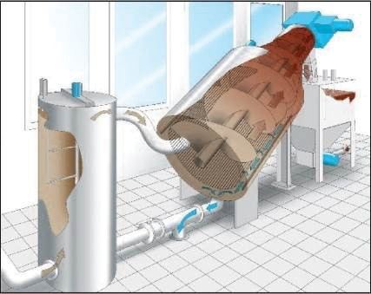

Figure 15 bên trái: Sơ đồ một máy cô đặc trục vít (Nguồn: Công ty Huber SE), bên phải: Máy cô đặc trục vít đang hoạt động

***Thiết bị cô đặc băng tải***

Với thiết bị cô đặc băng tải, bùn lỏng sau khi được điều hòa bằng chất kết tụ polyme sẽ được đưa vào băng tải lọc. Nước khe rỗng sẽ chảy xuống thông qua các khe hở của bang tải và đi vào khoang chứa nước lọc và sau đó được dẫn đi từ bên hông máy. Quá trình tách bùn và nước được hỗ trợ bởi các dụng cụ nạo vét hình nêm liên tục lật bùn. Ở cuối băng chuyền, bùn đã được làm đặc đến khoảng 6 - 8 %TR rơi vào phễu và thường được vận chuyển đi bằng bơm trục vít lệch tâm.

Figure 16 bên trái: Sơ đồ một máy cô đặc bang tải (Nguồn: Công ty Huber SE), bên phải: Bộ làm đặc băng chuyền đang hoạt động

***Máy cô đặc mâm quay***

Máy cô đặc mâm quay mới được phát triển và đã xuất hiện trên thị trường trong những năm gần đây. Với thiết bị này, bùn lỏng sau khi được điều hòa bằng chất kết tụ polyme sẽ được đưa vào một mâm đục lỗ đang quay. Nước khe rỗng chảy qua các khe đi vào buồng chứa nước lọc và sau đó được dẫn ra ngoài. Quá trình phân tách được hỗ trợ bởi các tấm dẫn hướng để lật bùn.

Figure 17 bên trái: Sơ đồ một thiết bị cô đặc mâm quay, giữa: Các tấm dẫn hướng để lật bùn, phải: thiết bị cô đặc mâm đang hoạt động (nguồn: cả 3 ảnh tại xưởng của công ty Huber SE)

**Các hệ thống kết hợp nhỏ gọn (Song chắn rác, bẫy cát, bẫy mỡ)**

Các hệ thống nhỏ gọn ngày càng được sử dụng cho các nhà máy xử lý nước thải vừa và nhỏ trong những năm gần đây, thay thế cho song chắn rác và bẫy cát kiểu cũ được mô tả trong mục 4.2. Đặc điểm của thiết bị này là song chắn rác, bẫy cát và bộ phận tách vật liệu nhẹ (bẫy mỡ) được kết hợp trong một thiết bị thường được làm bằng thép không gỉ. Hầu hết các hệ thống được kết hợp trực tiếp với một máy rửa và ép rác song chắn cũng như một máy rửa cát.

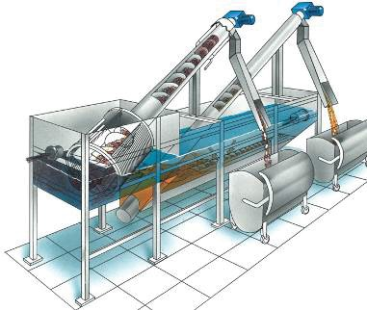

Figure 18 bên trái: Sơ đồ một hệ thống kết hợp (nguồn: Công ty Huber SE), bên phải: Hệ thống kết hợp đang được lắp đặt

Ngoài việc bố trí loại bỏ chất thải, nhiệm vụ của nhân viên điều hành trong công ty bao gồm việc thường xuyên kiểm tra chức năng và vệ sinh, cũng như xử lý các sự cố nhỏ. Cần chú ý đặc biệt đến khâu loại bỏ mỡ, khâu vẫn chưa được xử lý thỏa đáng. Phía nhà sản xuất sẽ cung cấp hợp đồng dịch vụ để thực hiện công việc bảo trì thường xuyên.

Figure 19 Hệ thống kết hợp đang hoạt động, phía trước là hình ảnh xả lượng rác song chắn đã được rửa và ép (bên trái) và rửa cát kèm thùng chứa cát (bên phải phải và ở giữa)

# Lưu kho và sắp xếp

## Lưu kho và sắp xếp

### Nguyên tắc vận hành các nhà kho

**Cấm lưu trữ các đồ vật:**

- Trước bảng phân phối điện và thiết bị đóng cắt - Trước các thiết bị sơ cứu

- Trước bình chữa cháy

- Trong các đường đi lại và cứu hộ

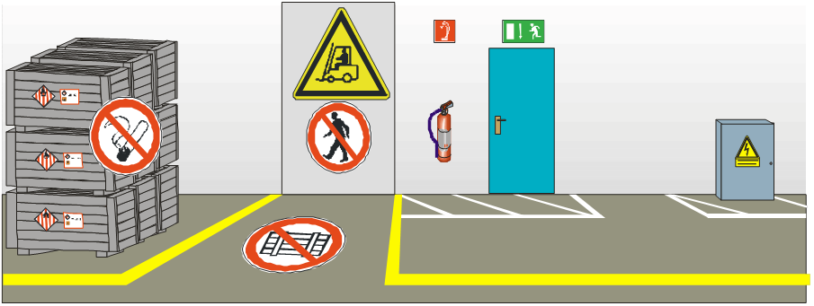

**Cấm lưu trữ khí nén và các chất lỏng dễ cháy:**

- Ở nơi làm việc (ngoại lệ: khối lượng tiêu thụ hàng ngày)

- Ở các khu vực cầu thang

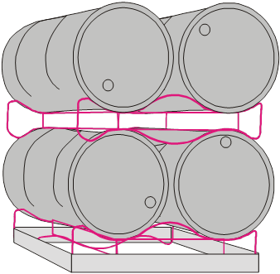- Ở các lối đi bộ và đi xe

**Lưu ý các yêu cầu an toàn đối với vật liệu nguy hiểm**

- Không cho người lạ tiếp cận!

- Lưu ý về việc lưu trữ chung!

**Trật tự lưu trữ và xếp chồng**

- Tuân thủ trật tự lưu trữ và xếp chồng của công ty.

- Chỉ lưu trữ hoặc xếp chồng trên bề mặt bằng phẳng, ổn định.

- Nếu có thể, chỉ lưu trữ hoặc xếp chồng hàng hóa đồng loại

- Hàng hóa trong nhà kho phải được lưu trữ hoặc xếp chồng làm sao để có thể tháo dỡ mà không gặp nguy hiểm.

- Chỉ lưu trữ trống bằng những công cụ hỗ trợ ngăn lăn trống hoặc cho phép xếp chồng lên nhau

- Sử dụng PSA

**Nguyên tắc lưu trữ và xếp chồng**

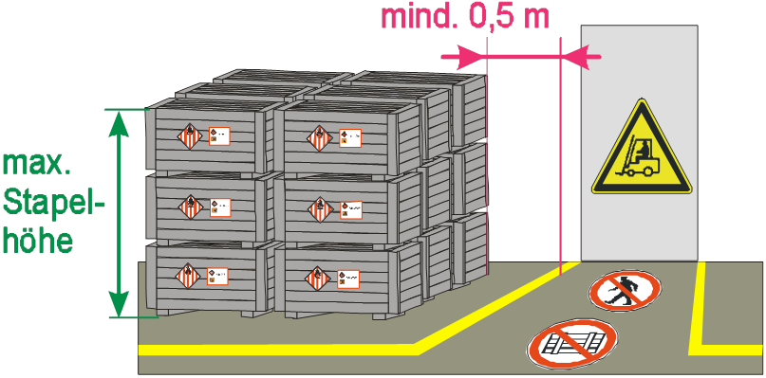- Chỉ được phép dựng kho và chồng trong phạm vi tải các thành phần cho phép

- Phải giữ một khoảng cách an toàn tối thiểu 0.5m tránh các đường đi lại và các bộ phận chuyển động như thiết bị chuyên tải hoặc xe nâng

- Phải thiết lập, dựng, loại bỏ hoặc dỡ các kho lưu và chồng làm sao để không xuất hiện nguy hiểm.

- Kho và các chồng không được phép leo lên

- Cấm đặt các thang leo

### Lưu trữ và vận chuyển chất khí

**Tiếp xúc với các bình khí nén**

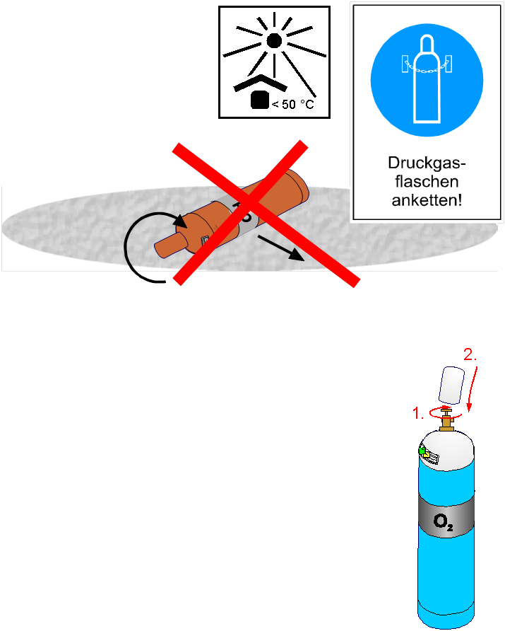- Đảm bảo chống trượt hoặc lăn qua

- Bảo vệ chống sốc

-Không ném, thả hoặc cuộn trên sàn

- Bảo vệ chống nhiệt nguy hiểm (trên 50 °C):

• Không có khu vực bên trong phương tiện quá nóng

• Không có bức xạ năng lượng mặt trời

• Không có ngọn lửa hở

- Không được làm hư hỏng, thay đổi hoặc bỏ các ký hiệu.

- Nắp bảo vệ phải luôn được bắt vít:

• Khi vận chuyển,

• khi lưu trữ và

• khi làm rỗng bình khí nén

- Người tiêu dùng không nên bơm lại các bình khí nén vì lý do an ninh

**Vận chuyển các bình khí nén bên trong công ty**

- Khi vận chuyển, cấm hút thuốc và tiếp xúc với ánh sáng hở.

- Chỉ vận chuyển khi van bình khí nén kín và có bảo vệ van (nắp bảo vệ).

- Không nâng bình khí nén ở bảo vệ van (nắp bảo vệ) hoặc sử dụng làm điểm neo.

- Bảo vệ các bình khí nén, chống rơi và các chuyển động ngoài ý muốn.

- Chỉ vận chuyển những bình khí nén đã bị hư hỏng nếu an toàn.

- Đánh dấu những bình khí nén có khiếm khuyết

- Để cho những nhà cung cấp khí nhận lại bình khí nén.

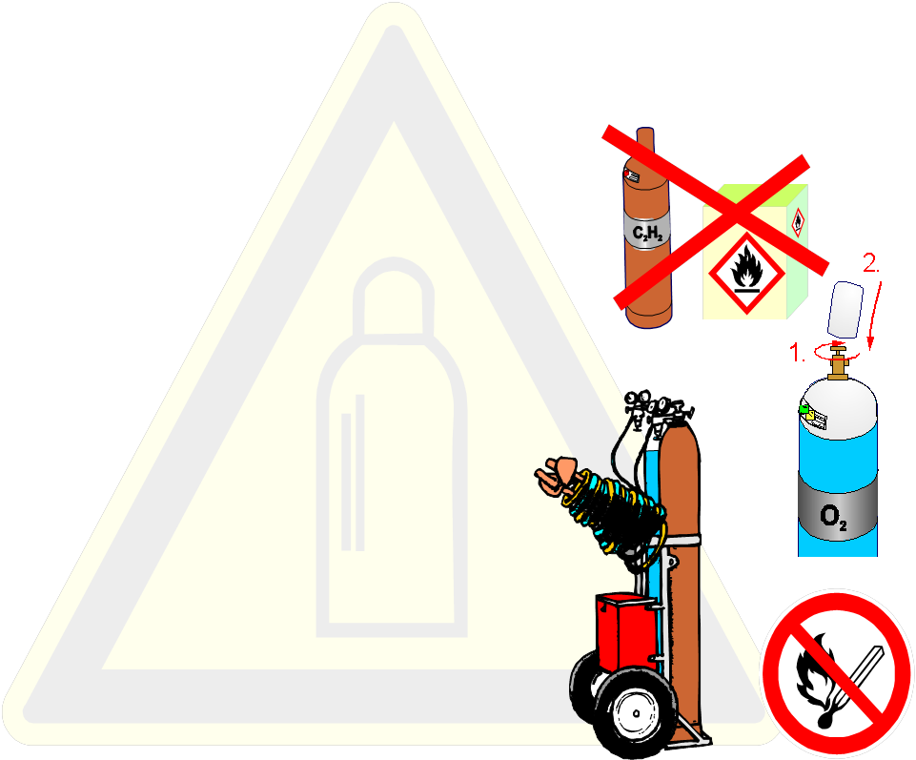

**Sắp xếp bình khí nén**

- Chú ý hướng dẫn vận hành!

- Hạn chế số lượng bình khí nén bên ngoài các khu vực sắp xếp đặc biệt và kho lưu ở mức khối lượng tiêu thụ hàng ngày

- Bảo vệ các bình khí nén, chống rơi và các chuyển động ngoài ý muốn

- Các bình khí nén có khí hóa lỏng phải được làm rỗng đứng (trừ trường hợp chiết lỏng theo ý muốn)

**Bộ giảm áp**

- Chỉ được phép thực hiện chiết khí từ bình khí nén (bình nén vận chuyển tại chỗ) qua bộ giảm áp

- Bộ giảm áp phải được kiểm định mẫu xây dựng

- Bộ giảm áp cho oxy phải được giữ cho không có dầu và mỡ

**Vận hành bộ giảm áp**

- Các van bình khí, ren nối và bộ giảm áp:

• Phải được giữ cho không có dầu và mỡ

• Được bảo vệ chống bị bẩn.

- Vặn đai ốc có mũi hoặc đai nhíp của ren bình khí nén

- Trước khi kết nối, thổi sạch nhanh van bình để loại bỏ bụi và bông bùi nhùi

- Vít lại vít điều chỉnh của bộ giảm áp cho đến khi nhả lò xo

- Lắp bộ giảm áp làm sao để nắp lò xo hướng xuống dưới và van xả hướng lên trên

- Bảo vệ của từng chai làm tăng mức độ an toàn

- Chỉ ấn van chai khí bằng tay và mở từ từ

**Lưu trữ bình khí nén**

- Nhân viên nhà kho phải được đào tạo khi tiếp xúc với các bình khí nén

- Phải có đánh giá mức độ nguy hiểm

- Cấm người không có thẩm quyền vào nhà kho

- Loại bỏ nguy hiểm do các phương tiện gây ra (chống va chạm)

- Các bình khí nén phải đứng chắc chắn trên mặt bằng phẳng và phải được bảo vệ chống rơi vỡ

- Phải giữ khoảng cách tối thiểu 0.5m đến các nguồn nhiệt và máy sưởi. - Bình chữa cháy và điện thoại có thông tin về số gọi khẩn cấp phải dễ tiếp cận

**Điểm đặc biệt đối với các kho ngoài trời**

- Kho ngoài trời là một khu vực có một mặt hở, nếu nó được làm bằng lưới thép hoặc vật liệu tương tự

- Phải giữ khoảng cách an toàn với các thiết bị bên cạnh:

• Tối thiểu 5m với các kho chứa vật liệu dễ cháy

• Khoảng cách này có thể giảm xuống đến 2m khi có một tường bảo vệ

- Khi lưu trữ các bìn khí nén phải:

• Không có khu vực nào có khả năng nguy hiểm và

• Không có khu vực nguy hiểm

## Các chất lỏng dễ cháy - Các hướng dẫn an toàn – phòng ngừa

- Tránh xa nhiệt, tia lửa, ngọn lửa hở và/hoặc các bề mặt nóng

- Không hút thuốc

- Giữ cho bình đóng kín

- Khi bơm lưu ý:

• Chỉ bơm vào bình chứa phù hợp

• Nối đất bình chứa và thiết bị cần làm đầy

- Sử dụng các thiết bị đo. - Các bình chứa đã đầy phải được đánh dấu > 0,5 m

- Trong các khu vực làm việc chỉ bảo quản chất lỏng dễ cháy cần sử dụng cho một ngày (khối lượng tiêu thụ ngày)

- Thu chất lỏng bị đổ ngay lập tức bằng chất kết dính

- Các khu vực làm việc có tiếp xúc với chất lỏng dễ cháy phải có ký hiệu ở tất cả các lối tiếp cận

- Sử dụng các thiết bị điện và hệ thống thông gió được bảo vệ chống nổ

- Thực hiện các biện pháp chống phóng tĩnh điện: Cân bằng đẳng thế và nối đất

**Các hướng dẫn an toàn – lưu trữ**

- Chỉ bảo quản trong các hộp chống vỡ

- Chỉ bảo quản trong các thùng chứa phù hợp cho chất lỏng dễ cháy

- Chỉ lưu trữ ở một nơi phù hợp

- Lưu trữ làm sao để không gây nguy hiểm cho nhân viên và những người khác

- Không được phép lưu trữ:

• Ở những lối đi bộ và lối đi xe

• Ở khu vực cầu thang

• Ở hành lang tiếp cận chung

• Trên nóc nhà

- Không lưu trữ chung với:

• Vật liệu độc hại không dễ cháy

• Vật liệu oxy hóa

• Vật liệu có nguy cơ cháy

Nguy cơ cháy nổ (Khu vực 2) trong các khu vực kho có chất lỏng dễ cháy:

• Nghiêm cấm người không có thẩm quyền vào kho hoặc khu vực kho

• Bảo quản ở nơi thoáng khí

• Sử dụng các thiết bị điện và hệ thống thông gió được bảo vệ chống nổ

• Thực hiện các biện pháp chống

## BÀI 3: KIỂM TRA VÀ BẢO DƯỠNG MÁY MÓC, THIẾT BỊ

## Bảo dưỡng máy móc

## Ngay cả khi bảo dưỡng và chăm sóc tốt, vẫn không tránh khỏi máy móc hỏng hóc hay ngừng hoạt động. Bởi vậy, nhất thiết phải tiếp thu đầy đủ kiến thức. Để làm quen với máy móc, phải bắt đầu ngay từ sớm với việc kiểm tra và bảo dưỡng. Luôn phải dự trữ để thay thế những chi tiết hay bị mòn. Không chờ máy hỏng mới đặt mua vì thời gian giao hàng lâu sẽ làm gián đoạn sản xuất. Trong hoạt độngthường nhật, việc chăm sóc và bảo dưỡng bao gồm sự quan sát và kiểm tra hoạt động, lau chùi và tra dầu thường xuyên. 1. Quan sát và kiểm tra hoạt động

## Quan trọng là việc nghe tiếng máy vận hành để cảm nhận được những tiếng lạ ở động cơ, ổ bi, chẳng hạn như tiếng rít của vòng đệm hay miếng lót, tiếng gầm gừ của các bộ đóng mở hay tiếng gõ của các xú-páp.

## Việc đọc chỉ số áp suất, lưu lượng, nhiệt độ, dòng điện ở các máy đo là bắt buộc. Lời khuyên là khi bắt đầu cho hoạt động bất cứ chiếc máy mới nào cũng nên ghi lại các đại lượng đo này, bởi lẽ từ sự thay đổi của chúng trong quá trình hoạt động, sẽ có thể kết luận về độ mòn và sự giảm sút hiệu suất làm việc của thiết bị.

## Khi kiểm tra, phải xem xét mức dầu, mỡ, độ rơ của vòng đệm, độ kín của máy bơm. Sờ vào máy để xác định xem nhiệt độ ở các ổ bi, vỏ ngoài vòng đệm, động cơ, dây dẫn, v.v...

## có cao một cách bất thường hay không. Qua đó cũng sẽ có thể nhận ra những sai sót, sự cố. Cũng không nên xem nhẹ việc cảm nhận mùi lạ. Mùi cao-su cháy của dây cu-roa bị trượt, các bộ đấu nối bị quá tải, cách điện bị chảy của các máy điện hoặc dây điện bị quá tải, hay cả mùi khí ở các ống dẫn và máy đo bị hở là những chỉ dẫn chắc chắn rằng, ở đây có điều gì đó không đúng.

## 2. Lau chùi

## Một cái máy luôn được giữ sạch không chỉ là tấm danh thiếp của nhân viên và cả xí nghiệp, mà nó cũng sẽ giúp nhận biết tức thì những hỏng hóc, trước hết là những chỗ bị hở và qua đó sẽ có thể sớm khắc phục. Ở nhiều loại máy, đặc biệt là ở những động cơ loại IP 44, sẵn có những lỗ thoát khí, và chúng luôn phải được thông thoáng. Nhờ các lỗ khoan này mà có sự trao đổi không khí, điều có tầm quan trọng đặc biệt cho hoạt động tin cậy và độ bền – không hỏng hóc do xâm thực từ bên trong.

## Khi lau chùi, không được phép dùng tia nước để rửa máy. Qua những lỗ khoan để thông khí của động cơ, nước có thể xâm nhập và gây đoản mạch.

3. Tra dầu

Tra dầu đúng cách là điều kiện để máy móc hoạt động được lâu dài. Tra dầu để ngăn chặn hay giảm bớt mài mòn của các chi tiết chuyển động ngược chiều nhau, thông qua một môi trường ngăn cách: chất bôi trơn.

Vấn đề là có dùng đúng chất bôi trơn hay không. Trong những bản hướng dẫn sử dụng của mình, các nhà sản xuất cho biết loại chất bôi trơn thích hợp cũng như thời gian phải thay chúng. Ở những hệ thống xử lý nước thải lớn với nhiều loại máy móc khác nhau, nên để một hãng dầu nhờn có uy tín chọn một loại chất bôi trơn đa năng. Nhờ đó, đơn giản hóa được sự lưu kho và tránh được những nhầm lẫn.

Lưu ý: Bôi đúng dầu và đúng mỡ vào đúng vị trí phải bôi trơn!

Bằng cách đánh dấu bằng màu sắc lên vị trí phải bôi trơn và lên bình dầu, bình mỡ tương ứng, sẽ loại trừ được những nhầm lẫn và cũng sẽ tránh được các hỏng hóc cho máy móc.

Khi hành xử với các chất bôi trơn và việc bôi trơn, phải lưu ý giữ sạch tối đa. Các hạt cát sẽ bào mòn chi tiết máy. Cũng phải tránh bôi trơn quá nhiều hay quá ít!

Luôn phải kiểm tra nhiệt độ các ổ bi lăn và bi trượt. „Ổ bi nóng“ thường sẽ chỉ ra rằng, sự bôi trơn là chưa đủ, bởi vì dầu không chỉ bôi trơn mà nó cũng còn có nhiệm vụ rất quan trọng là truyền nhiệt đi.

Cũng cần lưu ý, trước khi bôi trơn, phải lau thật sạch vị trí cần bôi trơn.

4. Ghi chép (nhật ký)

Phải gắn liền việc bảo dưỡng máy với việc ghi chép. Chỉ bằng cách ấy thì đồng nghiệp làm thay mới nhận được đủ thông tin và cũng chỉ bằng cách ấy, chẳng hạn, mới so sánh được chỉ số dòng điện đã đọc với các chỉ số trước và nhận biết những sai lệch. Cần liên tục ghi các dữ liệu lên thẻ ghi: tên hãng, ký mã hiệu và số sản xuất (điều này quan trọng cho việc đặt mua phụ kiện sau này), các dữ liệu đo khi bắt dầu sử dụng và thời gian thay chất bôi trơn hay dầu, ... Ghi vắn tắt ngày tháng, báo cáo ngắn gọn về bôi trơn tiếp, tra dầu tiếp, lau chùi, sửa chữa và những sự cố khác. Qua đó, ta có được một bản ghi chép chung về tất cả các máy. Cách ghi chép này có nhược điểm là khi số lượng máy lớn, người ta sẽ mất cái nhìn bao quát và phải tìm dữ liệu v.v... Sẽ rất thích hợp với mục tiêu đặt ra, nếu với mỗi máy có một trang riêng, trên đó chỉ ghi các dữ liệu của chính máy đó. Chỉ nhìn qua là có thể so sánh ngay với các ghi chép trước mà không cần phải tìm lâu. Khi số lượng máy nhiều thì nguy cơ quên chăm sóc và bảo dưỡng cao. Bởi vậy, nên lập một hộp phiếu ghi về máy và bảo dưỡng. Để không bỏ lỡ thời hạn bảo dưỡng, nên lập một hệ thống hộp phiếu ghi. Nhờ đó sẽ không bỏ sót những công việc quan trọng. Hộp phiếu ghi bảo dưỡng sẽ rất có ích cho trường hợp phải thay người nghỉ ốm hay nghỉ phép. Hệ thống hộp phiếu ghi có cấu trúc như sau:

Với mỗi máy sẽ có một tấm thẻ gốc (hình 7.2). Trong đó ghi những dữ liệu quan trọng nhất đặc trưng cho máy, nhà sản xuất, lần bảo hành gần đây nhất và những công việc bảo dưỡng cần thực hiện. Đấy là những ghi chép một lần mà bình thường sẽ không có thay đổi gì. Trong thẻ phải ghi tất cả các công việc bảo dưỡng đã thực hiện như bôi trơn, thay dầu. Đó là một hồ sơ quan trọng, đặc biệt khi có nhu cầu đòi hỏi phải bảo hành. Thẻ sửa chữa chứa tất cả những sửa chữa lớn. Ngoài ra, còn liệt kê các phụ tùng thay thế hiện có trong kho. Qua đó, trong một bảng tổng quát về thời hạn sẽ cho phép tổng hợp tất cả lại, sao cho có thể lập tức thấy ngay các công việc bảo dưỡng cần cho mỗi máy. Trên tấm thẻ về kiểm tra ăn mòn (hình 7.1) mô tả những biện pháp phải tiến hành để chống ăn mòn. Thẻ này có thể ứng dụng cho tất cả các đối tượng cần tới những biện pháp chống ăn mòn. Cũng có thể ghi các cuộc kiểm tra về tác dụng của biện pháp chống ăn mòn đã áp dụng. Có thể mở rộng hệ thống với một thẻ lưu kho. Thẻ ghi những thông tin về những vật liệu không qui về một máy xác định nào, chẳng hạn như các gioăng, sơn, bút long... Thẻ cho phép lưu kho hợp lý và tránh thiếu thốn do có thể đặt sớm phụ tùng.

1. QUY TRÌNH THÁO LẮP VÀ BẢO TRÌ MÁY BƠM NƯỚC THẢI

II. Trạm bơm

1. Cấu tạo

Các trạm bơm nước thải gồm phần xây dựng, có hay không có nhà bơm phía trên mặt đất, và phần máy móc, thiết bị bơm. Hình 4: Trạm bơm với các bơm chìm Đối với lưu lượng vận chuyển nhỏ, người ta thường dùng các bơm chìm, trong khi đối với lưu lượng vận chuyển lớn, ưu tiên dùng các bơm khô. Ở trạm bơm ướt, bơm chìm được đặt ngay trong ngăn hút. Ở trạm bơm khô, ngăn hút (ướt) và gian máy bơm (khô) được tách riêng.

9 Hình 5: Trạm bơm với các bơm khô

2. Các loại máy bơm

Để vận chuyển nước thải, chủ yếu dùng các bơm ly tâm và bơm ác-si-met (bơm trục vít). Nếu phải vận chuyển lượng nước thải nhỏ lên độ cao hay khoảng cách lớn, nên dùng bơm ly tâm. Với lượng nước thải lớn, khoảng cách nhỏ, hay độ cao dâng nước nhỏ, nên dùng bơm trục vít. a) Bơm ly tâm Trong kỹ thuật nước thải, người ta chủ yếu dùng bơm ly tâm, bởi vì chúng chiếm ít chỗ, chi phí mua sắm và bảo trì chúng cũng nhỏ và năng lượng được truyền trực tiếp qua cánh bơm hay bánh xe công tác nên bơm có hiệu suất cao. Ở bơm ly tâm, nước thải thường đi từ bên ngoài vào ngăn công tác rồi được truyền năng lượng từ bánh xe công tác, từ đó có năng lượng cần thiết để dâng nước lên. Cùng với nước thải cũng có cả các chất rắn và chất xơ được đưa lên, nên cần một khoảng hở đủ rộng để bảo đảm cho bơm hoạt động không bị tắc. Tiết diện hở này không được giảm khi nước thải đi từ ống hút tới ống đẩy của bơm. Với nước thải hộ gia đình, sẽ không cần tới việc lọc cơ học, nếu như khoảng hở đủ 100mm. Tùy theo loại nước thải mà dùng bơm với các dạng bánh xe công tác khác nhau. Thường hay dùng bánh xe một guồng vì tiết diện thông thoáng lớn, bơm sẽ hoạt động đáng tin cậy ngay cả với nước thải có thành phần chất rắn và chất xơ. Thường thì ở trước các ống hút của bơm sẽ có các khe hở hẹp làm song chắn rác. Trước và sau bơm có khớp nối để có thể tháo bơm ra. Có một van một chiều ngay sau bơm, để khi bơm ngừng hoạt động, ngăn dòng chảy ngược từ ống đẩy vào bơm. Bơm ly tâm không thể tự động hút nước thải từ dưới sâu. Bởi vậy phải dùng bơm mồi, hoặc phải lắp đặt bơm ở độ sâu sao cho nước thải tự chảy vào ngăn công tác của máy bơm. Các bơm có cánh nghiền rác là những bơm mà bánh xe chúng có thể nghiền, cắt nhỏ các tạp chất lẫn trong nước thải. Bơm này cho phép lắp ống đẩy đường kính nhỏ.

b) Bơm Ác-si-met hay bơm trục vít

Khi không cần ống đẩy và chỉ phải vận chuyển nước thải lên một kênh nằm trực tiếp ngay sau và cao hơn bơm, thì có thể dùng các máy bơm trục vít. Loại bơm này chắc chắn, ít phải bảo dưỡng, cho phép vận chuyển nước lên độ cao khoảng 7 m và rất ít khi bị tắc. Thành phần chính của các bơm này là một vít vô tận, vận chuyển chậm với công suất vận chuyển được tới 2000l/s. Nó chạy trong một máng bằng kim loại hay bê tông, cuốn nước thải theo các ngăn xoắn ốc của vít vô tận lên trên cao. Hình 6: Bơm trục vít

Khi độ cao vận chuyển lớn hơn, người ta sẽ bố trí các bơm trục vít nối tiếp nhau. Tùy theo nước thải ứ lại ở khoang dẫn nước vào, mà độ đầy của vít sẽ thay đổi, qua đấy lưu lượng vận chuyển thay đổi.

Điều này kéo theo một sự thích ứng đơn giản và tự động của lưu lượng vận chuyển theo nguồn nước vào, cho nên trên nguyên tắc, bơm này không cần phải hiệu chỉnh vận tốc quay. Hoạt động của bơm trục vít thường được điều khiển qua các sensor mức nước.

Hình 7: Bơm trục vít đang hoạt động

c) Bơm dâng bằng khí nén (Airlift)

Bơm dâng bằng khí nén (airlift) làm việc theo nguyên tắc: nước thải được dồn vào một ống đứng. Khi đưa dòng khí nén vào ống, trọng lượng riêng của nó giảm và chênh lệch áp suất của nước bên ngoài ống tác động vào làm cho nước dâng lên trong ống.

Ưu điểm: đơn giản, có thể vận chuyển nước thải chứa thành phần cát cao mà bơm không bị mài mòn.

Hình 8: Bơm dâng bằng khí nén (Airlift)

d) Bơm Ác-si-met lệch tâm

Những bơm này có thể vận chuyển bùn nhớt với hàm lượng chất rắn tới 40%.

e) Bơm màng

Để vận chuyển bùn, người ta cũng dùng bơm màng. Vật liệu phải vận chuyển không đi vào khoang làm việc của xy lanh như bơm pít tông, mà bị ngăn với không gian này bởi một màng nhựa hay cao su.

Bơm màng thường được dùng để chuẩn bị cho các máy ép lọc tách nước khỏi bùn.

**5. Khởi động bơm ly tâm**

Những chỉ dẫn sau đây là đối với bơm ly tâm, loại bơm thường dùng nhất.

Khởi động lần đầu

1. Kiểm tra xem, liệu rôto có dễ quay hay không.

2. Kiểm tra chiều quay, nếu cần thì phải đổi chiều. Ở bơm chìm, phải kiểm tra chiều quay ở trạng tháì

máy đã tháo ra hay bằng máy kiểm tra tiếp pha. Có thể tự thực hiện bằng cách đấu, nhưng cần lưu ý

không được cho bơm chạy khô lâu, nghĩa là chạy mà không có nước. Chỉ có thợ điện mới được phép

thực hiện cách thứ hai.

3. Kiểm tra dòng điện. Ở mạch tam giác: điều chỉnh về dòng điện định mức của động cơ. Ở mạch sao:

điều chỉnh về mức 0,58 dòng điện định mức của động cơ.

4. Kiểm tra xem có điện thế hay không (qua vôn kế trong tủ điện). Nếu không có điện, phải gọi thợ điện.

5. Kiểm tra hay bổ sung mức dầu hay ổ tra mỡ của ổ bi.

6. Kiểm tra hướng quay của bơm – động cơ.

7. Kiểm tra độ căng đai truyền, nếu cần thì nêm hay kéo nó căng ra, đồng thời lau chùi đĩa đai truyền

cho sạch khỏi gỉ và sơn đọng lại.

8. Dọn sạch những mẩu gỗ, gạch, rác rưởi ở ngăn bơm và các kênh dẫn.

9. Cho nước vào ngăn bơm.

10. Kiểm tra xem, liệu chỉ số mức nước trong ngăn bơm có đúng hay không.

11. Mở van trên ống hút. Kiểm tra ống dẫn, vỏ ngoài máy bơm xem có kín hay không.

12. Đóng điện cho bơm chạy không tải. Quan sát áp kế và ampe kế.

13. Mở chậm van trên ống đẩy. Ở vị trí van mở, chỉ số áp kế phải ứng với độ cao cột áp trên tấm bảng hiệu. Dòng điện vào máy không được lớn hơn dòng danh định của động cơ. Nếu phát hiện giá trị lớn ở áp kế hay ampe kế, phải tắt máy bơm và báo nhà cung cấp.

14. Trong khi bơm hoạt động, phải kiểm tra ống hút, đẩy và các máy đo xem có hở không. Bơm và động cơ phải chạy êm, không có tiếng ồn đáng kể và không rung.

15. Sau khi cho máy hoạt động, phải kiểm tra xem, liệu nước hay mỡ ngăn có vào chỗ đệm kín trục hay không.

16. Trong khi cho máy hoạt động, phải liên tục kiểm tra các đệm vòng trượt. Ở các đệm kín này, trước khi khởi động lần đầu tiên, phải rửa và đổ đầy nước sạch. Nếu cảm thấy máy quá nóng, phải tắt máy.

Nếu máy chạy không cân bằng sẽ dẫn đến hỏng các đệm vòng trượt.

17. Sau thời gian máy làm việc lâu, phải kiểm tra nhiệt độ ổ bi.

18. Phải kiểm tra độ cao mực nước trong ngăn hút. Phải thử các mức nước báo động bằng cách cho nước ở ngăn bơm dâng lên.

19. Phải cho thoát khí ở các điểm cao của ống dẫn và máy bơm khi cho máy khởi động lần đầu tiên.

Cũng thực hiện việc này khi khởi động sau đó. Theo những khoảng thời gian đều đặn, phải kiểm tra, lau chùi các ống dẫn thoát khí của máy bơm.

20. Ống hút của các bơm phải kín. Vòng lót đệm của ống hút phải được kín, không cho không khí lọt qua.

21. Kể từ thời điểm bắt đầu cho máy hoạt động, phải thực hiện ghi chép sổ tay chạy máy.

6. Bảo dưỡng bơm

Bảo dưỡng bơm ly tâm

Đặc biệt mòn nhiều ở những nơi có các chi tiết quay trên những chi tiết đứng yên. Chẳng hạn đó là khe hở giữa bánh xe và vỏ máy, cũng như chỗ đệm kín trục.

Tùy theo môi trường vận chuyển mà độ mòn giữa bánh xe và vỏ máy sẽ khác nhau. Nói chung cứ nửa năm cần kiểm tra độ rơ của bánh xe, qua đó cũng xác định trước thời điểm sửa chữa sắp đến.

Ổ bi phần quay của bơm nói chung sẽ không gặp vấn đề gì, nếu như tiến hành bôi mỡ và thay dầu theo đúng hạn.

Về nguyên tắc, phải dự trữ các chi tiết hay bị mòn, để có thể hoàn thành việc sửa chữa nhanh chóng.

Phần ống lót bằng vải đặc biệt hay bị mòn. Đặc biệt ở những môi trường vận chuyển có thành phần bùn và cát cao, dù có lèn lớp mỡ hay nước ngăn, vẫn bị mòn. Áp suất nước ngăn bơm phải lớn hơn áp suất bơm một chút. Chẳng hạn nếu áp suất bơm là 1,5 bar thì áp suất nước ngăn bơm phải là 1,8 đến 2,0 bar. Áp suất quá lớn gây ra phá hỏng máy sau một thời gian ngắn. Do mòn, ống lót bằng vải sẽ rò rỉ. Phải giảm rò rỉ bằng cách vặn chặt lại. Nếu như không thể vặn tiếp nữa, thì phải cho tiếp một vòng đệm mới. Chỉ được đưa tiếp hai đến ba vòng đệm mới. Khi vòng đệm cũ đã mòn đến mức không thể đệm được kín nữa, phải tháo vòng đệm cũ ra và thay mới.

Chú ý! Khi kéo vòng ngăn hộp trục ra, phải nhớ kỹ thứ tự và số lượng vòng đệm đi với vòng ngăn hộp trục. Trục hay ống lót bảo vệ trục phải được kiểm tra theo độ mòn. Các bề mặt đã mòn thì dù có thay vật liệu vòng đệm mới cũng không kín được nữa. Nếu lồi lõm ít, có thể tiện bớt ống lót bảo vệ đi rồi lắp vòng đệm có kích cỡ lớn hơn vào.

Trước khi thay, phải có sẵn vòng đệm mới với kích thước thích hợp. Ở các cửa hàng chuyên dụng, có thể mua hàng bán theo mét hay vòng đệm đã ép xong. Chỉ có thể mua hàng một khi đã biết đường kính trong hay ngoài và độ dầy của vòng đệm.

Ở hàng bán theo mét thì phải dùng bộ gá thích hợp để cắt lấy chiều dài chính xác. Dùng một khúc gỗ tròn có đường kính bằng đường kính của trục hay ống lót bảo vệ trục, rồi cuốn vật liệu vòng đệm lên đó và cắt nghiêng. Nếu kẹp khúc gỗ tròn lên ê-tô, ta có thể dùng một con dao sắc để cắt gọn. Với mặt cắt nghiêng, vòng đệm sẽ vừa hơn khi đặt vào. Ngoài ra có thể đạt tới một diện đệm kín lớn hơn là ở một mặt cắt thẳng. Chỉ vặn nhẹ ống lót bằng vải ngay cả khi có rò rỉ lớn, và hãy để bơm chạy một thời gian, sau đấy mới vặn lại và kiểm tra vòng đệm xem, có xuất hiện dịch hay mỡ chưa. Người ta ngày càng hay dùng vòng đệm trượt thay cho việc đệm kín bằng vòng đệm. Ngoài việc thường xuyên kiểm tra độ kín, không cần tới các việc bảo dưỡng khác. Nếu sau thời gian dài không hoạt động, bơm phải chạy lại, thì phải súc sạch phần đệm kín bằng vòng trượt khỏi những thứ bẩn bằng nước làm việc. Nếu chạy khô sẽ dẫn tới sự phá hủy các bề mặt hay đệm kín. Trên nguyên tắc, bơm động cơ chìm có đệm kín bằng vòng trượt, nửa năm phải được kiểm tra bằng dầu. Xem thêm những giải thích chi tiết về hỏng hóc bơm ly tâm ở cuốn Sổ tay Klärwärter-Taschenbuch.

III. Máy nén khí

Để cấp khí nén ở các trạm xử lý nước thải, người ta thường dùng máy nén khí (cho áp suất lớn và lưu lượng khí nhỏ) hay máy quạt gió (cho áp suất nhỏ và lưu lượng khí lớn). Máy nén khí cung cấp không khí cho những cái kích hơi, sục khí nén cho các ống dẫn khí. Máy quạt gió chủ yếu cấp khí cho các bể aeroten, bể lắng cát. Các loại máy thông dụng là các máy nén khí pittông và máy nén khí ốc, bộ nén khí quay, máy quạt gió pittông quay cũng như máy quạt gió tuabin. Thường dùng nhất là máy quạt gió pittông quay, cấp khí cho các bể xử lý sinh học.

1.Nguyên lý hoạt động của quạt gió kiểu pittông quay Sự quay không tiếp xúc của các pittông quay ba cánh được liên kết với nhau qua các bánh đồng bộ, dồn không khí vào phần hút giữa rôto và vỏ (Hình 7.13, bên trên trái, rôto trái) và vận chuyển nó về phần đẩy mà không có nén. Buồng vận chuyển duy nhất chỉ được đệm kín bởi khe nhỏ nhất giữa rôto và vỏ mà không cần dầu. Khi quay tiếp, đầu rôto đạt tới đoạn đầu của một hốc lệch tâm. Đường nạp vào này có nhiệm vụ dần dần cân bằng áp suất giữa không khí hút bị dồn vào và không khí từ phía nén tràn vào (tắt dần xung động). (Hình 13, phía phải bên trên và phía trái bên dưới, rôto trái).

Cuối cùng thì không khí được đẩy ngược vào, thắng những lực cản trong ống đẩy (Hình 7.13, bên phải phía dưới).

Hình 13: Quá trình chuyển động của một máy quạt gió ba cánh

Nhiệt độ gia tăng (khoảng 10 độ Kelvin/100 mbar gia tăng áp suất) sẽ được dòng của không gian hút truyền đi.

Thường thì hạn chế nhiệt ở 110 đến 115 độ Kelvin gia tăng nhiệt độ. Máy quạt gió ba pittông với vỏ và rôto không chịu uốn, và với các đầu mút trục dầy có thể đạt được gia tăng áp suất cho tới 1000 mbar (Hình 13).

Số vòng quay làm việc phụ thuộc vào công suất, nằm giữa khoảng 1500 đến 5000 min-1, lưu lượng khí khoảng 90 đến 10000 m3/h.

CÔNG TÁC DỪNG MÁY BƠM

1. Đợi thông tin về việc máy bơm X được dừng và có thể một máy bơm khác được sử dụng.

2. Đóng cổng dòng vào và tắt bơm. Lúc này thực hiện ngay 5 quy tắc an toàn điện. (Tách rời nguồn điện, đảm bảo không bị nối điện trở lại, đo kiểm tra, nối đất và nối đoản mạch, ngăn cách với phần thiết bị bên cạnh)

3. Nếu có thể thì nối ống nước và phun rửa bơm cũng đường ống nối sau nó.

Lúc này, áp suất trong ống chỉ nên vừa đủ để không phun rửa máy bơm đang chạy.

4. Sau khi phun rửa đạt yêu cầu, các đường ống và bơm được tháo sạch. Lúc này người ta phải mở van một chiều để nước có thể chảy ra.

5. Tại cao điểm của đường ống, người ta phải mở nút thoát khí để thực hiện công tác này.

6. Máy bơm lúc này được tách ra theo 5 quy tắc an toàn. Trong trường hợp phải rời vị trí làm việc, cần gắn biển hướng dẫn lên bơm.

7. Ghi vào nhật ký vận hành và kết thúc nhiệm vụ.

❖ QUY TRÌNH THÁO LẮP VÀ BẢO TRÌ MÁY BƠM

I. QUY TRÌNH THÁO BƠM

B1: Tháo nắp che lưới chắn rác ở đáy bơm

B2: Tháo lưới chắn rác

B3: Tháo nắp che buồng bơm

Lưu ý: Tháo tuần tự 3 Bu lông dài trước sau đó tới 3 Bu lông ngắn còn lại

B4: Tháo rời và kiểm tra độ bào mòn, hỏng hóc trên nắp buồng bơm

Tháo rời và kiểm tra Gioăng đệm làm kín của nắp bơm (giòn, vỡ, rách, biến dạng ….) và thực hiện thay thế nếu cần

Vệ sinh Gioăng đệm kín nắp buồng bơm

B5: Kiểm tra buồn bơm và bánh xe công tác (nghẹt rác hoặc có dị vật…)

B6: Cố định bánh xe công tác sau đó tháo 2 ốc giữ của bánh xe công tác

Lưu ý: Trong quá trình tháo bơm cần sắp xếp Bu lông và ốc vít gọn gàng, theo từng loại và theo quy tắc tháo trước thì lắp sau

B7: Kiểm tra độ bào mòn và hỏng hóc (nứt, vỡ …) trên bánh xe công tác.

II. QUY TRÌNH LẮP BƠM

Trước khi lắp bơm cần tiến hành kiểm tra buồng bơm, tránh bỏ xót dụng cụ tháo lắp hay ốc vít trong buồng bơm.

Ngược với quy trình tháo máy bơm, bộ phận nào tháo ra sau thì lắp trước, bộ phận nào tháo trước thì lắp sau.

Chú ý: Siết chặt ốc theo các vị trí đối xứng nhau

Tránh làm lệch các lỗ ốc

Nắp buồng bơm phải được lắp vào một cách chắc chắn.

Thu dọn dụng cụ và vệ sinh hiện trường công tác

❖ CÔNG TÁC KHỞI ĐỘNG BƠM

1. Thực hiện kiểm tra bằng mắt về tính hoàn thiện, lỗi lắp, hư hỏng

2. Kiểm tra hướng của máy bơm tới mô tơ để tránh gây hư hại cho trục quay

3. Kiểm tra độ kín của đường ống và máy bơm bằng nước

4. Khi khí bị đẩy ra từ đường ống thông qua đường thoát khí, đường thoát khí được đóng lại. Việc thoát khí cho đường ống rất quan trọng vì nếu không áp suất lên đường ống có thể tăng lên và do bọt khí tại cao điểm chất lỏng sẽ không thể được cấp đi.

5. Bật máy bơm và kiểm tra hướng xoay (hướng xoay của Mô tơ và mũi tên chỉ trên bơm phải đồng nhất)

6. Mở cổng dòng vào và khởi động bơm. Trong khi đó cần chú ý âm thanh bơm.